НАЦІОНАЛЬНИЙ ТЕХНІЧНИЙ УНІВЕРСИТЕТ УКРАЇНИ
«КИЇВСЬКИЙ ПОЛІТЕХНІЧНИЙ ІНСТИТУТ
імені ІГОРЯ СІКОРСЬКОГО»
Інститут прикладного системного аналізу
Кафедра математичних методів системного аналізу

«До захисту допущено»
В.О. Завідувача кафедри
__________ О.Л. Тимощук

Дипломна робота

на здобуття ступеня бакалавра
з напряму підготовки 6.040303 Системний аналіз
на тему: «Порівняльний аналіз моделей часових рядів»

Виконала:
студентка IV курсу, групи КА-53
Сич Дмитро Вікторович __________
Керівник:
професор кафедри ММСА, д.ф.-м.н.
Бондаренко В.Г. __________
Консультант з економічного розділу:
доцент, к.е.н. Шевчук О.А.
__________
Консультант з нормоконтролю:
доцент кафедри ММСА, к.т.н.
Коваленко А.Є. __________
Рецензент:
доцент кафедри МА і ТЙ, к.ф.-н.н.
к.ф.-м.н.; доц. Ільєнко А.Б. __________

Засвідчую, що у цій дипломній роботі
немає запозичень з праць інших авторів
без відповідних посилань.
Студент _____________

Київ – 2019
РЕФЕРАТ

Дипломна робота: _ с., _ рис., _ табл., _ додатки, _ джерел.
ПОРІВНЯЛЬНИЙ АНАЛІЗ МОДЕЛЕЙ ЧАСОВИХ РЯДІВ
Дана робота присвячена порівнянню і оцінці моделей прогнозування, а саме авторегресії з інтегрованим ковзним середнім (ARIMA) та авторегресії з дробовим інтегрованим ковзним середнім (ARFIMA).
Метою дипломної роботи є порівняти й оцінити моделі прогнозування, визначення кращої для різних часових рядів. Також реалізація моделей на різних програмних продуктах, таких як Python, R, SAS. Оскільки різні чисельні інструменти для аналізу часових рядів зазвичай дають досить різні, а іноді й радикально різні результати.
Об’єктом дослідження є стаціонарні і нестаціонарні часові ряди, пакети програмних продуктів, а також самі модель ARIMA та модель з довгою пам’яттю ARFIMA.

ABSTRACT

Bachelor thesis: p., tabl., fig., add. and references
COMPARATIVE ANALYSIS OF MODELS OF TIME RANKS
The theme: Comparative analysis of models of time series
This work is devoted to the comparison and estimation of forecasting models, namely automated regression with integrated moving average (ARIMA) and autoregressive with fractional integrated moving average (ARFIMA).
The purpose of the thesis is to compare and evaluate the forecasting model, determining the best for different time series. Also, the implementation of models on various software products, such as Python, R, SAS. Since various numerical tools for analyzing time series usually give quite different, and sometimes radically different results.
The object of the study is stationary and non-stationary time series, software packages, as well as the ARIMA model itself and ARFIMA's long memory model.

ЗМІСТ
ВСТУП 8
РОЗДІЛ 1 10
ПРОЦЕСИ З ДОВГОЮ ПАМ’ЯТТЮ. ПРИЧИНИ ВИНИКНЕННЯ ТА ПІДХОДИ ДО АНАЛІЗУ 10
1.1 Довга пам’ять, її історія і застосування 10
1.2 Історія виникнення моделей 17
1.3 Деякі методи, які працюють з довгою пам’яттю 25
РОЗДІЛ 2 28
МАТЕМАТИЧНИЙ АПАРАТ МОДЕЛЕЙ ARIMA І ARFIMA 28
2.1 LDR і модель ARFIMA 28
2.1.1 Авторегресійна модель (AR) 30
2.1.2 Модель ковзного середнього (MA) 31
2.1.3 Моделі ARIMA і ARFIMA 32
2.1.4 Тест Портманто 34
2.2 Огляд і оцінка методів 36
2.2.1 Моделювання методу різними пакетами 38
2.2.2 Фракція різниці дробового замовлення 41
2.2.3 Оцінка параметрів 45
2.2.4 Прогнозування 48
2.3 Резюме Керівних принципів відбору 51
2.4 Висновки 52
РОЗДІЛ 3 53
ПОБУДОВА ПРОГРАМНОГО ПРОДУКТУ ДЛЯ ПОРІВННЯ МОДЕЛЕЙ 53
3.1 Програмна реалізація та її архітектура 53
3.2 Опис даних 54
3.3 Результати прогнозування 57
3.4 Висновки 62
РОЗДІЛ 4 63
ФУНКЦІОНАЛЬНО-ВАРТІСНИЙ АНАЛІЗ ПРОГРАМНОГО ПРОДУКТУ 63
4.1 Постановка задачі техніко-економічного аналізу 64
4.1.1 Обґрунтування функцій програмного продукту 65
4.1.2 Варіанти реалізації основних функцій 65
4.2 Обґрунтування системи параметрів ПП 67
4.2.1 Опис параметрів 67
4.2.2 Кількісна оцінка параметрів 68
4.2.3 Аналіз експертного оцінювання параметрів 70
4.3 Аналіз рівня якості варіантів реалізації функцій 74
4.4 Eкономічний аналіз варіантів розробки ПП 75
4.5 Вибір кращого варіанта ПП за техніко-економічного рівня 80
Висновки до розділу 4 81
ВИСНОВКИ ПО РОБОТІ 82
ПЕРЕЛІК ПОСИЛАНЬ 83
ДОДАТОК А 85
ДОДАТОК Б 88

ВСТУП

Люди наскільки захоплені своїм майбутнім, що більше турбуються про своє майбутнє, ніж насолоджуються сьогоденням. Моделювання та аналіз часових рядів є науковими способами прогнозування майбутнього. При роботі з емпіричними даними часових рядів, як правило, приходять до класичних книг Бокса і методології Дженкінса для моделей часових рядів у 1970-х роках, в яких вони ввели моделі авторегресії з інтегрованим ковзним середнім (ARIMA) для прогнозування майбутньої поведінки часового ряду. Однак моделі такі як: пуассонівські процеси, марківські процеси, авторегресія (AR), ковзний середній (MA), авторегресія з ковзним середнім (ARMA) і самі процеси ARIMA дозволяють захоплювати лише близьку залежність (short-range dependence (SRD)). Вони належать до звичайних цілочисельних моделей.
В аналізі часових рядів іншим традиційним припущенням є те, що зв’язок між значеннями в різні моменти часу швидко зменшується, коли різниця в часі або відстані зростає. Залежність великої дальності (long-range dependence (LRD)), яка також називається довготривалою пам’яттю (long memory) або довготривалою стійкістю (long-range persistence), є явищем, яке може виникнути при аналізі даних просторового або часового ряду. LRD вперше було висвітлено у гідрологічних даних британським гідрологом H. E. Hurst, а потім інші статистичні дані в економетриці, мережевому трафіку, лінгвістиці та науках про Землю тощо. Ефект зв’язку між значеннями при різних часових розділеннях. Таким чином LRD також вказує на те, що розпад автокореляційної функції (АКФ) є алгебраїчним і більш повільним, ніж експоненціальний розпад, так що площа під кривою функції є нескінченною. Таку поведінку можна також назвати зворотною затримкою силового закону.
На відміну від аналітичних результатів лінійних диференціальних рівнянь цілочисельного порядку, які представлені поєднанням експоненціальних функцій, аналітичні результати лінійних диференціальних рівнянь дробового порядку представлені функцією Міттага-Лефлера (Mittag-Leffler), яка по суті володіє силовим законом і асимптотичною поведінкою.
У зв’язку зі зростаючим попитом на моделювання та аналіз LRD та самоподібності у часових рядах, таких як фінансові дані про мережі зв’язку та підводний шум, технологія обробки сигналів дробового порядку (fractional order signal processing (FOSP)) стає бурхливою областю досліджень. Більш того, дробове перетворення Фур’є (the fast Fourier transform (FFT)), стало одним з найбільш цінних і часто використовуваних методів у частотній області систем дробового порядку. У порівнянні з звичайними цілочисельними моделями, модель ARFIMA дає краще пристосування і результат при роботі з даними, які мають властивість LRD.
На сьогоднішній день існує безліч чисельних інструментів для аналізу процесів ARFIMA. Оскільки ці програми розробляються різними групами на основі різних алгоритмів і визначень точності і процедур. Як наслідок, результати оцінки та прогнозування можуть бути різними або навіть конфліктувати з іншими. Для вчених або інженерів, які збираються проводити моделювання роботи процесів ARFIMA, вони можуть заплутатися щодо того, який інструмент більш підходить для вибору. Таким чином, було оцінено методи щодо процесу ARFIMA, щоб надати деякі рекомендації при виборі правильних методів для аналізу. З цією мотивацією, ця робота вводить їх використання і алгоритми, оцінює точність, порівнює продуктивність, і надає інформативні коментарі для відбору. Завдяки таким зусиллям можна сподіватися, що інформаційні рекомендації надаються читачам, коли вони стикаються з проблемою вибору чисельного інструменту для конкретного застосування.

РОЗДІЛ 1

ПРОЦЕСИ З ДОВГОЮ ПАМ’ЯТТЮ. ПРИЧИНИ ВИНИКНЕННЯ ТА ПІДХОДИ ДО АНАЛІЗУ

Довга пам’ять, її історія і застосування

Моделі з довгою пам’яттю все більше стають популярними в якості інструменту опису економічних часових рядів, з тих пір як Мандельброт запропонував використовувати такі моделі. Існує велика кількість літератури, значна частина якої фокусується на непредставлених і напів параметричні моделі. Акцент тут робиться на моделюванні і прогнозуванні з використанням методів на основі максимальної правдоподібності і регресії для гаусових фрактальних інтегрованих моделей (ARFIMA). Це дозволяє гнучке моделювання поведінки в довгостроковій перспективі і часто дає хороший опис прогнозування.
Ввідним етапом в літературі є дослідження Робінсона (1994) і Бейлі (1996), які розглянули розвиток подій в економічному моделюванні довгої пам’яті. Беран (1992) розглянув моделювання довгострокової пам’яті в інших областях. У монографії Беране (1994) обговорюється більшість центральних питань, в тому числі прогнозування.
Гаусова модель ARFIMA (p, d, q) представлена більш ретельно в наступному розділі, вона задається порядком авторегресії і рухомою-середньою частиною p, q і порядком диференціювання d+i. Процес емпіричного моделювання складається з трьох етапів: ототожнення, оцінка і тестування. Це може супроводжуватися прогнозуванням.
Етап перший визначає цілу частину I разом з q, p. Відправною точку для другого етапу є точна оцінка максимальної правдоподібності (EML). На відміну від стандартних моделей ARMA, фрактальний параметр d оцінюється спільно з коефіцієнтами AR, MA та регресії. Простий EMLоцінювач d може бути сильно зміщений у присутності невідомих параметрів незручностей для регресорних змінних, навіть якщо існує тільки константа для вимірювання невідомого значення. Тому потрібно розглянути модифікований метод правдоподібності профілю (MPL), який включає корекцію зміщення. Нарешті йде оцінювання методом нелінійних найменших квадратів (NLS), які легше реалізувати і не вимагають накладання стаціонарності.
На третьому етапі використовуються діагностичні перевірки у вигляді тестів на нормальність, ефекти ARCH і нехтування послідовної кореляції у вигляді статистики Portmanteau. Розглядаються специфікації тестів, але доя типу Wald вони залежать від надійних стандартних помилок. Модель ARFIMA дає можливість використовувати цікаві та прості у використанні тести для нульової стаціонарності короткої пам’яті (d = 0), а також для нульової нестаціонарності одиничного кореня (d = 1). Ці тести доповнюють більш широко використовувані тести типу KPSS і Dickey-Fuller.
Аналогічне розрізнення між NLS і EML, існує два способи обчислення прогнозів, що відрізняються в обробці значень попередньої вибірки. Оптимальні методи, які використовуються, явно базуються на кінцевих наборах зразків інформації; також використовуються «наївні» методи, які ігнорують цю проблему.
Цілі, які розглянуто, такі:
- Ілюстрування можливостей оцінки EML і MPL для моделі ARFIMA;
- Досліджування того, чи дають три методи оцінки EML, MPL і NLS емпіричні схожі результати;
- Порівняння оптимального і «наївного» методів прогнозування.
Ці питання вивчаються з урахуванням споживчих цін в інфляції для США і Великобританії. Серія інфляції відображає довгі неперіодичні цикли, характерні для часових оцінок порядку інтегрування, що визначає темпи зростання поза пробних інтервалів прогнозування журналу відповідного рівня цін. Таким чином, d часто є первинним параметром, що представляє інтерес, і має вирішальне значення для вивчення довготривалої зміни наприклад індексовані витрати.
Організація цієї роботи полягає в наступному. У наступному розділі представлено модель ARFIMA та досліджуванні оцінки. Розділ 3 оцінює модель квартильної інфляції у Великобританії і представляє прогнози рівня логарифмічної ціни. Наступний розділ потім вивчає цю модель за допомогою аналізу Монте-Карло. Розділ 5 оцінює модель щомісячної інфляції для США, за якою йде аналіз параметричного завантаження. Нарешті, в розділі 6 розглянуто вплив нехтуваної garch-структури на термін помилки.
Оцінка і прогнозування для моделі ARFIMA.
Модель ARFIMA(p,d,q) для y_{t} записується наступним чином:

$$Φ\left(L\right){\left(1-L\right)}^{d}\left(y_{t}-μ_{t}\right)=Θ(L)ε_{t}$$

де $Φ\left(L\right)=(1-ϕ_{1}L-…-ϕ_{p}L^{p})$ є авторегресія многочлена і $Θ\left(L\right)=(1-θ_{1}L-…-θ_{p}L^{p})$ є ковзним середнім многочленом оператора запізнення L; p і q є цілими, а d дійсним. ${\left(1-L\right)}^{d}$ це фрактальна різниця, оператор якого визначається наступним біноміальним розширенням:

$${\left(1-L\right)}^{d}=\sum_{j=0}^{∞}{δ_{j}L^{j}=\sum_{j=0}^{∞}{\left({d \atop j}\right){(-L)}^{j}}}$$

Припускаємо, що $ε_{t}\sim NID(0,σ_{ε}^{2})$, і запишемо для цього середнього значення y_{t}. ARMA-частина моделі вважається інверсною і стаціонарною. Крім того $Θ\left(z\right)=0$ і $Φ\left(z\right)=0$ не мають спільних коренів. В цьому випадку $z_{t}=y_{t}-μ_{t}$інтегрується порядок d, позначений I(d).
Властивості z_{t} рішуче залежить від значення d: ця коваріація стаціонарна, якщо d<0,5, з довгою пам’яттю, якщо d>0. При 0<d<0,5 функція автоковаріації проявляє гіперболічний розпад: $γ_{k}\sim {ck}^{2d-1}, k→∞$, де с позначає кінцеву ненульову постійну. Спектральна щільність $f_{z}\left(ω\right)$ поблизу нуля також гіперболічна: $\lim_{ω→0}{f_{z}\left(ω\right)ω^{2d}}$ існує і є кінцева. Для -0,5<d<0 процес називається з проміжною пам’яттю або з надмірним розміром. У цьому випадку оберненні автокореляції гіперболічно розпадаються.
Odaki (1993) використовував наступну умову для зворотності $z_{t}$: збіжність середньої квадратичної помилки AR($∞$) – основного однокрокового прогнозування, $MSE({\hat{z}}_{t/T})$, до інноваційної дисперсії $σ_{ε}^{2}$ коли $T→∞$. Представлення AR($∞$) z_{t} визначається як

$$z_{t}=\sum_{j=1}^{∞}{π_{j}z_{t-j}+ε_{t}}$$

У вже відомих позначеннях:

$$Π(L)=\sum_{j=1}^{∞}{π_{j}L^{j}=}Θ{\left(L\right)}^{-1}Φ\left(L\right){\left(1-L\right)}^{d}$$

Зауваження, що AR для d> 0 існує кореневий одиничний корінь. Коли значення попередньої вибірки, тобто z_{j} для j<0, встановлюється в нуль у прогнозуванні, знаючи відповідні прогнози прогнозів. Ці прогнози є оптимальними, якщо спостереження відомі в нескінченному минулому. Відповідні помилки прогнозу на один крок попереду позначені «наївними» залишками, позначеними як ẽ_{t}. Прогнозування більш детально наведено в розділі 2.5. Коефіцієнти (1 - L)^{d}, δ_{j} легко розраховується: δ₀=1 і

$$δ_{j}=\prod_{0<k≤j}{\frac{k-1-d}{k}, j=1,2,…}$$

MA представлена $z_{t}$, як:

$$z_{t}=1+\sum_{j=1}^{∞}{ψ_{j}ε_{t}=Ψ\left(L\right)=}Ψ{\left(L\right)}^{-1}{\left(1-L\right)}^{-d}Θ(L)ε_{t}$$

MA має одиничний корінь, коли -1 < d < -0,5. Звернемо увагу, що $ψ_{j}→∞$, коли $j→∞$ для d < 0. Отже, цей процес означає, що в даному випадку він повертається, а інновації $ε_{t}$ мають лише тимчасовий вплив на процес часових рядів. Насправді: $γ_{k}\sim {ck}^{2d-1}$для -0,5 < d < 1.
Далі розглянемо оцінку EML, MPL та NLS. Всі вони впроваджені в arfima-пакет Doornik і Ooms (1999), який є класом процедур в мові програмування Ox. Пакет також реалізує методи прогнозування, описані далі.
Точна максимальна ймовірність (EML)
Виходячи з припущення про нормальність і з процедурою обчислення автоковаріації в площині $Τ×Τ$ коваріаційної матриці $Σ=σ_{ε}^{2}R$ вектору $Τ×1$ спостережень y, логарифмічна ймовірність для (p, d, q) модель
$$Φ\left(L\right){\left(1-L\right)}^{d}\left(y_{t}-μ_{t}\right)=Θ(L)ε_{t}$$

з k регресорами:

$$\log{L_{P}\left(d, ϕ,θ,β,σ_{ε}^{2}\right)=-\frac{T}{2}\log\left(2π\right)-\frac{T}{2}\log{σ_{ε}^{2}-\frac{1}{2}\log\left|R\right|-\frac{1}{2σ_{ε}^{2}}\hat{z}'}}R^{-1}\hat{z},$$

де $z=y-X\hat{β}$.

Коли $σ_{ε}^{2}$ і β зосередженні, то отримана функція правдоподібності нормального профілю перетворюється:

$$\log{L_{P}\left(d, ϕ,θ\right)={c{-\frac{1}{2}\log\left|R\right|-\frac{T}{2}\hat{z}'}}}R^{-1}\hat{z},$$

Де $\hat{z}=y-X\hat{β}$

$$\hat{β}={\left(X^{'}R^{-1}X\right)}^{-1}X^{'}R^{-1}y.$$

Ядром методу EML є обчислення автоковаріаційної функції параметрів стаціонарної моделі ARFIMA. Хоскінг у своїй роботі 1981 представив ефективний метод для обчислення автоковаріаційної функції (АКФ) для процесу ARFIMA(1, d, 1). Це поширилося і в 1987 Совел вивів загальний випадок, використовуючи рекурсивну оцінку задіяних гіпергеометричних функцій. Вже у 2003 Доорнік і Омс дали невелике поліпшення цього методу, що підвищило чисельну стабільність. Вони також показали, що обчислювальна вартість методу Совела для АКФ незначна в порівнянні з оцінкою правдоподібності
$$\log{L_{P}\left(d, ϕ,θ\right)={c{-\frac{1}{2}\log\left|R\right|-\frac{T}{2}\hat{z}'}}}R^{-1}\hat{z},$$

яка містить зворотну і детерміновану коваріаційну матрицю$Τ×Τ$. Доорнік і Омс також показали, як можна ефективно оцінювати за допомогою зберігання порядку $Τ$ і обчислювальних зусиль порядку $Τ^{2}$. Як наслідок, EML є досить швидким для використання в зразках до декількох тисяч спостережень і методів завантаження.
Modified profile likelihood (MPL)
Для оцінки дисперсії середнього вибірки потрібна хороша оцінка d, особливо для висновку про середнє значення y_{t} і для прогнозування. У більшості випадків невідоме середнє значення μ_{t} є функцією параметрів незручностей, присутність яких негативно впливає на кінцеву поведінку вибірки стандартної оцінки максимальної правдоподібності d. Коли μ_{t} оцінюється, або простою регресією, або спільно з d шляхом максимізації ймовірності профілю, $\hat{d}$ може бути сильно зміщеним, навіть у найпростішій моделі ARFIMA(0, d, 0). Сміт в 1997 запропонував понад різницю даних усунути постійний член, а потім безпосередньо оцінити d - 1 по суті без упередженості. Результати показали, що ця процедура також ефективна, коли є додаткові регресори.
Модифікація модифікованого профілю є поняттям з асимптотичної торії вищого порядку (Кокс і Рейд (1987)). Мета полягає в тому, щоб розробити більш точний висновок про параметри, що представляють інтерес, у присутності (великої кількості) незручностей (Барндоф-Ніелсен і Кокс (1994)) для мотивації і прикладів. Ан і Блумфілд (1993) отримують правдоподібність модифікованого профілю, $\log{L_{M}}$ для регресійної моделі зі стаціонарними ARFIMA-помилками:

$$\log{L_{M}\left(d, ϕ,θ\right)={c{+\left(\frac{1}{T}-\frac{1}{2}\right)\log\left|R\right|-\frac{1}{2}\log\left|X^{'}R^{-1}X\right|-\left(\frac{T-k-2}{2}\right)\log{\hat{z^{'}}R^{-1}\hat{z}}}}}.$$

Вони показують, що очікування оцінки для $\left(d, ϕ,θ\right)$ при істинних значеннях параметра $O(T^{-1})$, тоді як це очікувало$O(1)$ для оцінки попереднього методу. Це кореляція зміщення вищого порядку є основним аргументом для кращої поведінки MPL-оцінювача над EML-оцінювачем. Оцінки EML і MPL вимагають Σ його зворотного існування, а тому вимагають d <0,5. Припущення про нормальність відіграє роль у виведенні оптимальності обох оцінок.
Експерименти Ан і Блумфілда над методом Монте-Карло в 1993, а також результати Хаусера (1999), показали, що для простих моделей ARFIMA(1, d, 1) MPL зменшує ухил для $\hat{d}$, і що це призводить до більш точного висновку у кінцевому виборі. Хаусер (1999) використовує OLS-оцінку β оцінці MPL, щоб зменшити кількість обчислень; тут використовується відповідна оцінка GLS

$$\hat{β}={\left(X^{'}R^{-1}X\right)}^{-1}X^{'}R^{-1}y.$$

Нелінійний найменший квадрат (NLS)
Беран (1995) розробив приблизну оцінку максимальної правдоподібності, засновану на мінімізації суми квадратних «наївних» залишків, що також застосовується для нестаціонарних ARFIMA-процесів з d>0,5. Приблизний лог-правдоподібності:

$$\log{L_{A}\left(d, ϕ,θ,β\right)={c{-\frac{1}{2}\log{\frac{1}{T-k}\sum_{t=2}^{T}{{\hat{e}}_{t}^{2}}}}}},$$

де ${\hat{e}}_{t}$ є помилкою одного кроку прогнозування з «наївних» прогнозів, визначених як:

$z_{t}=\sum_{j=1}^{∞}{π_{j}z_{t-j}+ε_{t}}$.

Беран доводив асимптотичну ефективність і нормальність отриманих оцінок для $(d, ϕ,θ)$. Інші представили докази Монте – Карло, які вказують на те, що вони є гарною оцінкою для моделей ARFIMA(0, d, 0) з невідомим середнім. Чун і Байлі (1993) назвали цю оцінку умовною оцінкою «суми квадратів». Зараз же вона відома, як нелінійна оцінка найменших квадратів.

Історія виникнення моделей

Вивчення часової структури рядів різної природи, наприклад економіка, телекомунікація, астрономія і т.п., грає ключову роль в моделюванні і отриманні прогнозовані оцінки в різних галузях науки і техніки. В останній час значний інтерес проявляється до часових рядів(ЧР), який можна охарактеризувати терміном «часовим рядом з довгою пам’яттю - time series with long memory». Існує синоніми до цих рядів: довгочасова залежність (long-range dependence), сильна залежність (strong dependence) або персистентність (persistence). Під рядом з довгою пам’яттю розуміється не тільки стаціонарний ряд, але також і нестаціонарний ряд, в якому залежність від часу спадає дуже повільно.
Звичайно припустити, що довга пам’ять може бути знайдена в даних, які займають достатньо великий проміжок часу. Але, як і в інших областях статистики, теорії кінцевої вибірки є звичайною математичною працею навіть в простих моделей і потребує строгих припущень. В теорії великої вибірки необхідно забезпечити правила виводу, який становиться більш надійними при збільшенні об’єму вибірки. Проте ця теорія може поставити значно важчі математичні проблеми в довгочасовій пам’яті часових рядів, ніж в короткостроковій пам’яті.
Довга пам’ять звичайно описується у вигляді автоковаріації або спектральній цільності. Покладемо, що X_{t}, t=0,$±1,…$ є часовим рядом. Якщо ряд стаціонарний, то E(X_{t})=μ, cov(X_{t}, X_{t+j})=ρ(j) не залежить від t. У випадку, якщо X_{t} має неперервну функцію розподілу, то його спектральна щільність виражається наступним чином:

$S\left(f\right)=\frac{1}{2π}\sum_{j=-∞}^{∞}{ρ\left(j\right)e^{-ijf}}$, -π<f< π (1)

Тут $S\left(f\right)$ – невід’ємна парна функція з періодом 2π при її продовженні за діапазон Найквіста [-π, + π].
Прийнято вважати, що ряд X_{t} має довгу пам’ять, якщо

$S\left(0\right)=\frac{1}{2π}\sum_{j=-∞}^{∞}{ρ\left(j\right)=∞}$, (2)

тобто $S\left(f\right)$ має полюс на нульовій частоті.
Протилежна ситуація з нульовим значенням спектральної щільності на нульовій частоті:

$S\left(0\right)=\frac{1}{2π}\sum_{j=-∞}^{∞}{ρ\left(j\right)=0}$, (3)

визначає від’ємну залежність або антиперсистентність.
Враховуючи рівняння (2), (3), можна сказати, що ряд X_{t} має коротку пам’ять, якщо

0<S(0)<∞.

Коротко поясню появу нової моделі, відштовхуючись від методології Бокса-Дженкінсона. Найбільш поширеними моделями для стаціонарних часових рядів є моделі авторегресії і ковзного середнього. Авторегресійна модель порядку p, яка скорочено позначається AR(p)(autoregressive process), можна записати у вигляді

$X_{t}=Φ_{1}X_{t}+Φ_{2}X_{t-1}+…+Φ_{p}X_{t-p}+α_{t}$, (4)

де $Φ_{1},Φ_{2},… ,Φ_{р}-$ вагові коефіцієнти.
Вираз (4) визначає процес авторегресії порядку p, в якому поточне значення ряду в момент t виражається через кінцеве число попередніх значень і величину збурень $α_{t}$, не залежну від минулого. За допомогою оператора зсуву B = X_{t-1}/X_{t} модель (4) можна записати у еквівалентній формулі

$(1-Φ_{1}B-Φ_{2}B^{2}-…-Φ_{p}B^{p})y_{t}=α_{t}$,

Яка після введення оператора авторегресії Φ(В) приймає вигляд

$Φ\left(B\right)X_{t}=α_{t}$. (5)

Модель ковзного середнього (moving average) передбачає, що в помилках моделі в попередні періоди зосереджена інформація по всій попередній історії ряду. Ця модель порядку q записується у вигляді

$X_{t}=α_{t}-θ_{1}α_{t-1}-…-θ_{q}α_{t-q}$, (6)

де символи θ₁, …, θ_{q} використовуються для позначення кінцевого набору вагових параметрів.
Співвідношення (6) визначає процес ковзного середнього порядку q, або скорочино MA (q), який представляє себе лінійною комбінацією поточного і попереднього значення шуму $α_{t}$. Використовуючи оператор зсуву, можна записати для процесу (6) еквівалентний вираз

$X_{t}=(1-θ_{1}B-θ_{2}B^{2}-…-θ_{q}B^{q})α_{t}={θ(B)α}_{t}$. (7)

Моделями AR (p) і MA (q) за рахунок вибору їх порядків p і q можна задовільно описувати багато реальних процесів. Однак на практиці для досягнення більшої гнучкості у підгонці моделей до спостережуваних часових рядів інколи доцільно об’єднати в одній моделі і авторегресію, і ковзне середнє; при цьому ціль має складатися з побудови найбільш економічних моделей, які дають хорошу апроксимацію за допомогою невеликого числа параметрів. Досягненню цього допомагає розглядання змішаних моделей авторегресії – ковзного середнього, тобто моделей ARMA(p,q), які мають вигляд

$X_{t}=Φ_{1}X_{t}+Φ_{2}X_{t-1}+…+Φ_{p}X_{t-p}+α_{t}-θ_{1}α_{t-1}-…-θ_{q}α_{t-q}$, (8)

або в другій еквівалентній формі через оператори Φ(В), θ(В)

$Φ\left(B\right)X_{t}={θ(B)α}_{t}$. (9)

Модель (8) може інтерпретуватися як лінійна модель множинної регресії, в якій у якості пояснюючих змінних виступають попередні значення самої залежної змінної, а в якості регресійного залишку – ковзне середнє із елементів білого шуму.
Існує необмежене число різних проявів нестаціонарності. Однак можна виділити широкий клас, який зустрічається в додатках часових рядів зі специфічною однорідною нестаціонарністю, яка задовільно описується стохастичною моделлю, яка є модифікованою формою моделі ARMA. Умова стаціонарності моделі (9) означає, що корені полінома Φ(В) лежать не в одиничному колі. Очевидний шлях отримання нестаціонарного процесу, описуваний таким же рівнянням, полягає в ослабленні цього обмеження. Зокрема, виявляється, що у багатьох випадках спостерігається в реальності процеси добре описуються моделями типу (9), у яких один або декілька коренів Φ(В) рівні одиниці. Такий клас моделі називається процесами авторегресії – інтегрованого ковзного середнього. В англійській абревіатурі такий процес записується як ARIMA (з додаванням до вже відомого скорочення ARMA слова integrated).
Розглянемо модель

$φ\left(B\right)X_{t}={θ(B)α}_{t}$, (10)

де у випадку від рівняння (9) $φ\left(B\right)-$ нестаціонарний оператор авторегресії порядка p+d, такий, що d коренів рівняння $φ\left(B\right)=0$ дорівнюють одиниці, а решта p коренів лежать не в одиничному колі; оператор ковзного середнього θ($B)$ як і раніше володіє порядком q і є оборотним (всі його корені лежать не в одиничному колі).
Тоді можна записати, що

$φ\left(B\right)=Φ(B){(1-B)}^{d}$,

де Φ(В) – вже стаціонарний порядку p оператор авторегресії (тобто з коренями в не одиничного кола). Якщо ввести оператор різниці Δ=1-B, ΔX_{t}=X_{t}-X_{t-1}, то $φ\left(B\right)$ запишеться як $φ\left(B\right)Δ^{d}X_{t}=θ(B)α_{t}$ і модель (10) можна представити у вигляді

$Φ\left(B\right)Δ^{d}X_{t}=θ(B)α_{t}$. (11)

Тут d-та різниця ряду X_{t} рахується по формулі $ω_{t}=Δ^{d}X_{t}={(1-B)}^{d}X_{t}$ і, отже, задовольняє рівнянню

$Φ\left(B\right)ω_{t}={θ(B)α}_{t}$, (12)

Тобто є вже стаціонарним оборотнім процесом ARMA (p, q).
Таким чином, процес X_{t}, є описуваний рівнянням (11), і можна отримати d-кратним сумуванням (або інтегруванням) процесу {ω}, який є відповідно з виразом (12) процесом ARIMA. Якщо у формулі (11) оператор авторегресії $Φ\left(B\right)$ має порядок p, а оператор ковзного середнього θ$\left(B\right)-$порядок q, то коротко модель (11) записується як ARIMA (p, d, q). Зокрема, при d = 0 це більш загальна модель зводиться до суміжної моделі ARMA (p, q). Тим самим модель ARIMA (p, d, q) охоплює широкий клас як стаціонарних (d = 0), так і нестаціонарних (при $d≥1$) процесів.
В роботах Бокса-Дженкінса було вперше запропоновано розглянути дробові значення d із проміжку $d∈\left(-\frac{1}{2},\frac{1}{2}\right)$, що привело до дробової (fractional) авторегресійної моделі ковзного середнього порядків p, d, q (ARFIMA (p, d, q) або FARIMA (p, d, q)).
Приймемо, що X_{t} задовольняє наступному диференціальному рівнянню:

${(1-B)}^{d}X_{t}=a_{t}, a\sim N(0,σ_{a}^{2})$. (13)

При розширенні показника d в (13) до нецілих степенів результатом є ряд з перетворенням, яке включає в себе розклад члена ${(1-B)}^{d}$ по біноміальній теоремі для нецілих показників:

$${(1-B)}^{d}=\sum_{k=0}^{∞}{{(-1)}^{-1}\left({d \atop k}\right)}B^{k}$$

де

$$\left({d \atop k}\right)=\frac{d\left(d-1\right)\left(d-2\right)…(d-k-1)}{k!}$$

Застосовуючи цей розклад до X_{t}, отримаємо

$${(1-B)}^{d}X_{t}=\sum_{k=0}^{∞}{{(-1)}^{-1}\left({d \atop k}\right)}B^{k}X_{t}=\sum_{k=0}^{∞}{A_{k}}X_{t-k}=α_{t}$$

де коефіцієнти авторегресії $A_{k}$ виражаються через гама-функцію:

$$A_{k}{=(-1)}^{k}\left({d \atop k}\right)=\frac{Γ(k+d)}{Γ(-d)Γ(k+1)}$$

Грейнджер і Хоскінг в своїх роботах показали, що характеристики таких часових рядів володіють важливими властивостями: наприклад, X_{t} є стаціонарним і оборотним для $d∈\left(-\frac{1}{2},\frac{1}{2}\right)$. Крім цього, виявляється, що позитивна або негативна залежність визначається знаком при параметрі d, тобто автокореляційні коефіцієнти процесу X_{t} має той же знак, що і d.
Повільний спад авторокеляції пояснюється тим, що при додатному d сума останніх сходиться до безкінечності, а при від’ємному d – до нуля.
Простішою реалістичною моделлю для стаціонарного ряду є параметрична модель, яка виражається ρ(j) для всіх j і S(f) для всіх f як параметрична функція тільки для двох параметрів: d і невідомого масштабного фактору. Можливо, що однією з перших модель був фрактальний шум, концепція якого виникла із розгляду самоподібності.
Визначимо самоподібний процес наступним чином (за Робінсоном): неперервний стохастичний процес {y(t); -∞<t<∞} є самоподібним з параметром самоподібності H$∈$(0;1), якщо для будь-якого a>0 процес {y(at); -∞<t<∞} має той же самий розподіл, що і процес {a^{H}y(t); -∞<t<∞}.
У кожного реального самоподібного процесу має бути найбільший і найменший масштаб: неможливо безкінечно збільшувати або зменшувати масштаб. Наприклад, у випадку броунівського руху (БР), представляє зразок самоподібного процесу, діапазон масштабов, в рамках яких зберігається самоподібність, охоплює багато порядків величини: від розмірів посудини з рідиною до довжини вільного пробігу молекул між зіткненнями, яка для малих частин може досягнути 10⁻⁹м. В багатьох випадках об’єкт вважається самоподібним, якщо його можна масштабувати з коефіцієнтом подібності 10 і менше (до трьох дискретних шляхів). Оцінимо спектральну щільність броунівської функції S(f), якою визначимо як проекцію броунівського руху на один просторовий напрямок в залежності від часу. Броунівський рух породжується незалежними приростами і мають плоский спектр. Отже, сума (інтеграл) приростів володіє спектральною щільністю, пропорційною f ⁻². Відмітимо, що в загальному випадку залежність спектральної щільності від частоти характеризується степеневим законом вигляду f ^{–β}. Серед шумів більшою відомістю користується білий шум зі спектральним показником β=0. Інакше говорячи, спектр білого шуму не залежить від частоти. Інтегруючи білий шум один раз по часу, отримуємо коричневий шум (проекцію броунівського руху на один просторовий простір), який має спектральну щільність, пропорційну f ⁻². На білий і коричневий шуми далеко не вичерпні всі спектральні можливості: між ними розташовується рожевий шум зі спектром f ⁻¹, а за коричневим – чорний, пропорційний f ^{–β}, де β>2.
Описані вище довгострокові методи прогнозування є зайвими для короткострокового прогнозування. Основними вимогами тут є порівняна простота, повна апроксимація процесів і властивість швидко реагувати на пройдешні зміни. Лінійні методи, відповідають всім вимогам.
В цілому, спостережувані часові ряди можуть бути представлені сумою декількох спостережуваних компонентів.

X(t) = μ(t) + S(t) + e(t)

У цьому випадку μ(t) – модель тренду, S(t) – сезонна складова, e(t) – стаціонарний залишок. У випадку короткостроковому прогнозуванні може нехтувати сезонній частині і концентруватися на правному тренді і остаточному центральній випадковій складовій.
Далі буде розглянуто деякі класичні методи лінійного прогнозування.

Деякі методи, які працюють з довгою пам’яттю

Поліноміальна апроксимація. Метод, заснований на представленні сегмента часового ряду у формі заданого степеневого поліному.

$$P_{k}{(x}_{t})=a_{0}+\sum_{i=1}^{k}{a_{i}x_{t-i}^{i}}$$

Тут a₀, …, a_{n} – коефіцієнти, x_{t-1}, …, x_{t-n} – n – значення сегмента часових рядів, k – поліноміальна потужність. Коефіцієнти можуть бути отримані методом найменших квадратів, зводячи до мінімуму кумулятивну квадратну похибку передбачення.
Поліноміальна екстраполяція. Основна різниця між поліноміальною екстраполяцією і апроксимацією є необхідність точно відповідати всім значенням сегмента. Наслідком такої умови є жорстке обмеження для розміру сегменту: воно має бути рівним n = k + 1 оцінці.
Згладжування за допомогою формул Спенсера. Другим відомим методом отримання тренду по спостереженнях даних є формули Спенсера. В своїй роботі представлю формули на основі 5- і 7- бальних формул, які відносяться до зваженому рухомому усередненому процесу. Вихідні формули Спенсера були модифіковані для екстраполяції значення тренду за границями розглядуваного сегменту часового ряду.

$$x_{t}\left[5\right]=\frac{1}{35}[-28x_{t-5}+77x_{t-4}-28x_{t-3}-98x_{t-2}+112x_{t-1}]$$

$$x_{t}\left[7\right]=\frac{1}{21}[-12x_{t-7}+18x_{t-6}+12x_{t-5}-9x_{t-4}-24x_{t-3}-12x_{t-2}+48x_{t-1}]$$

Тут $x_{t}\left[5\right]$ – проноз на основі 5- точкової формули і $x_{t}\left[7\right]$ – прогноз на основі 7- точкової формули. Практичні формули Спенсера представляють собою низькочастотні фільтри, які відкидають високочастотний шум стаціонарного залишку.
Лінійне передбачення. Метод авторегресії, оснований на представленні випадкового процесу як часової інваріанти лінійної системи.

$$\hat{y}\left(n\right)=-\sum_{k=1}^{p}{a_{k}}y(n-k)$$

Тут $\hat{y}\left(n\right)$ – передбачення n-го значення часового ряду. Вагові параметри a₁, …, a_{k} можуть бути отримані шляхом мінімізації кумулятивної похибки передбачення квадрата на проміжку довжини n.

$$\sum_{n}{{\left[y\left(n\right)-\hat{y}\left(n\right)\right]}^{2}→\min_{\{a_{k}\}}{ψ}}$$

Експоненціальне згладжування. Експоненціальне згладжування можна розглядати як частинний випадок зваженого середнього значення з урахуванням всіх попередніх значень ряду з експоненціально зменшуваним коефіцієнтом. Існує багато експоненціальних згладжуваних типів моделей.

РОЗДІЛ 2

МАТЕМАТИЧНИЙ АПАРАТ МОДЕЛЕЙ ARIMA І ARFIMA

2.1 LDR і модель ARFIMA

Коли гідролог H.E. Hurst провів багато років, аналізуючи записи висот річки Ніл в 1950-х роках, він виявив дивні явища: велика дальність запису висоти річки Ніл має набагато сильніше зчеплення, а автокореляційна функція (АКФ) зменшується повільніше, ніж експоненціальна. Для кількісного вивчення рівня взаємодії був запропонований метод аналізу масштабування (R / S) для оцінки рівня зв’язку, який тепер називається параметром Hurst. Крім того, було надано багато цінних оцінок параметрів Hurst для більш точної характеристики часових рядів LDR або довга пам’ять привернули численні дослідження. На основі аналізу H.E. Hurst були побудовані більш відповідні моделі, такі як ARFIMA та фракційна інтегральна узагальнена авторегресійна умовна гетероскедастичність (FIGARCH) для точного аналізу LDR-процесів.
Метод повторного масштабування (R / S) є одним з аналізу часової області параметра Hurst, визначеного таким чином:

$$E{\left[\frac{R\left(n\right)}{S\left(n\right)}\right]}_{n→∞}={Cn}^{H}$$

де E(⸱) позначає очікуване значення спостережень, R (n) – діапазон перших n значень, S (n) – їх стандартне відхилення, а C – постійна. Деякі оцінка максимальної правдоподібності (Maximum Likelihood Estimator (MLE)) і вейвлет-аналіз (wavelet analysis) з використанням аналізу на основі періодограми в частотній області.
Аналіз автокореляційної функції (АКФ) є однією з корисних методів для виявлення тенденції і періодичності даних, таким чином, що часто є більш точним, ніж можна отримати за допомогою простих візуальних перевірок. Крім того, властивість LDR або довгої пам’яті може бути визначена АКФ.
Нехай $\{X\left(t\right);t∈(-∞,+∞)\}$ і АКФ ρ(k) визначається як:

$$ρ\left(k\right)=\frac{Cov\left(X_{t},X_{t-1}\right)}{Var\left(X_{t}\right)}$$

де $Cov(⸱)$ – коваріація і $Var(⸱)$ – дисперсія.
Стаціонарні часові ряди, визначені над t = 0, 1, 2, 3,… називаються довгою пам’яттю, якщо $\sum_{k=0}^{∞}{\left|ρ_{(k)}\right|}$ розходиться і де $ρ_{(k)}$ – АКФ процесу. В іншому випадку часові ряди називаються короткою пам’яттю або SRD. Інше визначення довгої пам’яті, якщо для деякої частоти $f∈[0, 0.5]$ спектр потужності $P(f)$ стає необмеженим.
Спектр потужності$P(f)$ визначається:

$$P\left(f\right)=\int_{-∞}^{∞}{e^{-2πifk}}ρ\left(k\right)dk$$

де $-∞<f<∞, i=\sqrt{-1}$ і $ρ_{(k)}$ – АКФ процесу.
Спектральна цільність S (f) є нормалізованою формою P (f), що визначається:

$$S\left(f\right)=\frac{P\left(f\right)}{σ^{2}}=\int_{-∞}^{∞}{e^{-2πifk}}ρ\left(k\right)dk$$

Якщо спектр стає необмеженим, то АКФ не є абсолютно сумована . Таким чином, АКФ визначається як аналіз часової області, а для аналізу частотної області використовується щільність спектру потужності (PSD).
Автокореляційна функція стохастичних моделей (SRD), таких як процеси ARMA і марківські процеси, абсолютно сумована, тоді як кореляційна функція$ρ_{(k)}$ не є абсолютно сумована для процесів з великою дальністю. Сигнали з дальніми кореляціями, які характеризуються зворотною силою, що розпадаються, автокореляційною функцією, відбуваються повсюдно в природі і в багатьох техногенних системах. Через сильний зв’язок і повільну затухаючу автокореляцію, ці процеси також вважаються довгими процесами пам’яті. Типовими прикладами сигналів LRD є фінансові часові ряди, підводний шум, сигнал електроенцефалографії (ЕЕГ) тощо. Залежність або зв’язок процесів LRD може бути вказана або виміряна оціненим параметром Hurst або показником Hurst. Значення експоненти Hurst коливається від 0 до 1. Якщо H = 0.5, часовий ряд не має статистичної залежності. Якщо H <0,5, то часовий ряд є негативно корельованим процесом або антистійким процесом. Якщо H> 0.5, то часовий ряд є позитивно корельованим процесом. Процеси LRD також тісно пов'язані з дробовим численням. Для захоплення властивості зчеплення або гіперболічного розпаду автокореляції були запропоновані моделі дробового обчислення на основі LRD, такі як моделі ARFIMA і FIGARCH. Модель ARFIMA є узагальненням моделі ARMA, яка є типовою системою дробового порядку.

2.1.1 Авторегресійна модель (AR)

Позначення AR (p) відноситься до авторегресійної моделі порядку p. Модель AR (p) записують як:

$$X_{t}=c+\sum_{i=1}^{p}{φ_{i}X_{t-i}+ε_{t}}$$

де $φ_{1}, … ,φ_{p}$ – параметри авторегресії, с – постійна, а випадкова величина $ε_{t}$ – білий шум. Деякі обмеження необхідні на значеннях параметрів, так що модель залишається стаціонарною. Наприклад, процеси в моделі AR(1) з $|φ_{i}|≥1$ не є стаціонарними. У статистиці та обробці сигналів модель авторегресії (AR) є поданням типу випадкового процесу; як таке, воно описує певні зміни в часі, процеси в природі, економіці тощо.

2.1.2 Модель ковзного середнього (MA)

Позначення MA (q) відноситься до моделі ковзного середнього порядку q.
Модель MA (q) записують як:

$$X_{t}=μ+\sum_{i=1}^{p}{θ_{i}ε_{t-i}+ε_{t}}$$

де $θ_{1}, … ,θ_{q}$ – середньоквадратичні параметри моделі, μ – очікування X_{t} (часто вважається рівним 0), а випадкові величини $ε_{t}, ε_{t-1},…$ знову ж таки. Умови помилки білого шуму. Ковзне середнє (MA) згладжує часові ряди, які можуть виробляти циклічні і трендоподібні ділянки, навіть коли вихідні дані самі по собі є незалежними випадковими подіями з фіксованим середнім. Ця характеристика зменшує її корисність як механізм контролю.

2.1.3 Моделі ARIMA і ARFIMA

Вищезгадані моделі AR і MA можуть узагальнити наступним чином:

$$\left(1-\sum_{i=1}^{p}{φ_{i}B^{i}}\right){\left(1-B\right)}^{d}\left(X_{t}-μ\right)=\left(1+\sum_{i=1}^{q}{θ_{i}B^{i}}\right){ ε}_{t}$$

Наведене вище ${\left(1-B\right)}^{d}$ називається різницевим оператором $∇^{d}$. Моделі ARMA або ARIMA можуть захоплювати лише властивість SRD, оскільки d обмежується діапазоном цілочисельного порядку. Тому, щоб захопити властивість LRD дробових систем, відповідно пропонується модель ARFIMA (p, d, q). Фактично, оператор можна визначити природним шляхом, використовуючи біноміальне розширення для будь-якого дійсного числа d з функцією Гамма:

$${\left(1-B\right)}^{d}=\sum_{k=0}^{∞}{\left({d \atop k}\right){\left(-B\right)}^{k}=\sum_{k=0}^{∞}{\frac{Γ\left(d+1\right)}{Γ\left(k+1\right)Γ\left(d+1-k\right)}{\left(-B\right)}^{k}}}$$

Багато авторів запропонували використовувати фрактальну модель ARIMA, використовуючи оператор дробової різниці, а не ціле, що краще враховує це явище LRD. Хоскінг визначив розширення моделі ARIMA, що дозволило можливість стаціонарних моделей довгої пам’яті. Таким чином, загальний вигляд процесу ARIMA (p, q, d) процесу X_{t} в рівнянні узагальнених моделей AR і MA – процес ARFIMA (p, d, q) визначається як:

$Φ\left(B\right){\left(1-B\right)}^{d}X_{t}= Θ\left(B\right)ε_{t}$,

де $d∈(-0.5, 0.5)$ і ${\left(1-B\right)}^{d}$ визначається як оператор дробової різниці в рівнянні. Процеси ARFIMA (p, d, q) широко використовуються при моделюванні часових рядів LRD, де p - порядок авторегресії, q - порядок середнього ковзання, d - рівень диференціювання. Чим більше значення d, тим ближче вона наближається до простої інтегрованої серії, і вона може наблизити загальний інтегрований ряд краще, ніж змішана дробова різниця і модель ARMA.
На рисунку 1 представлений дискретний процес ARFIMA, який можна описати як вихід системи дробового порядку, керованого дискретним білим гаусовим шумом (wGn). Процес ARFIMA (p, d, q) є природним узагальненням стандартних процесів ARIMA або ARMA. У дрібнодиференційованій моделі коефіцієнт різниці d є першим параметром. Інтенсивність самоподібності ARFIMA вимірюється параметром d. Для процесу кінцевої дисперсії з дробовим гаусовим шумом d має замкнуте співвідношення з параметром Hurst:

$$d=H-\frac{1}{2}$$

Крім того, для процесу нескінченної дисперсії з дробовим α-стабільним шумом, d пов’язаний з Hurst, а характеристичний показник α:

$$d=H-\frac{1}{α}$$

Таким чином, параметр d може бути обраний для моделювання довгострокових ефектів, тоді як p і q можуть бути обрані для моделювання відносно короткочасних ефектів.
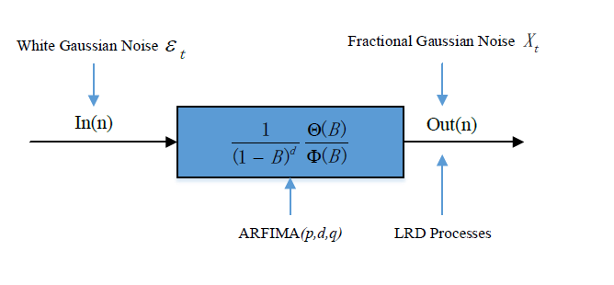
Рисунок 1 – Модель ARFIMA

2.1.4 Тест Портманто

Процес ARFIMA дає можливість довгої серії пам'яті бути частково інтегрованими. Загальна форма дробової моделі ARMA або моделі ARFIMA (p, d, q):

$φ\left(B\right){\left(1-B\right)}^{d}y_{t}=θ\left(B\right)ε_{t}$,

де d позначає параметр нецілого дробового диференціювання, $y_{t}$ є залежною змінною в момент часу t, $ε_{t}$ – випадкова величина, яка розподіляється нормально з середнім значенням 0 і дисперсією $σ_{ε}^{2}$, $φ\left(B\right)=1-φ_{1}B-φ_{2}B^{2}-…-φ_{p}B^{p}$ і $θ\left(B\right)=1+θ_{1}B+θ_{2}B^{2}+…+θ_{q}B^{q}$ являє собою АР і MA компоненти відповідно; $Φ(B)$ і $Θ(B)$ не мають спільних коренів, B - оператор зворотного зсуву, а ${\left(1-B\right)}^{d}$ – оператор дробового диференціювання, заданий біноміальним розширенням:

$${\left(1-B\right)}^{-d}=\sum_{k=0}^{∞}{\frac{Γ\left(d+1\right)}{Γ\left(k+1\right)Γ\left(d+1-k\right)}{\left(-B\right)}^{k}}=\sum_{j=0}^{∞}{η_{j}B^{j}}$$

Для великого j існує таке правило $η_{j}≈\frac{j^{d-1}}{Γ(d)}$; $d∈(-0.5, 0.5)$ і $(ε_{t})$ – послідовність білого шуму з нульовим середнім значенням і дисперсією інновацій $σ_{ε}^{2}$. Властивості області процесу ARFIMA зв'язані з наступною теоремою. Нехай $y_{t}$ – процес ARFIMA (p, d, q), тоді:
- $y_{t}$ є стаціонарним і оберненим, якщо d <0.5 і всі корені φ (B) = 0 лежить поза одиничного кола.
- $y_{t}$ нестаціонарна, якщо d ≥ 0,5, а корінь θ (B) = 0 лежить поза одиничного кола.
- Якщо $d∈(-0.5, 0.5)$, авто коваріація $y_{t}; γ_{t}=\left(y_{t}y_{t-k}\right)\sim B∙k^{2d-1}$, коли $|k|→∞$; де B – функція від аргументу d.
Функція автоковаріації процесу ARFIMA розпадається гіперболічно до нуля при k → ∞ на відміну від більш швидкого геометричного розпаду стаціонарного процесу ARMA.
Тест Портманто – це тест, який використовується для дослідження наявності автокореляції у часових рядах, кількості лагів µ та h визначено заздалегідь.
Гіпотеза
$H_{0}: ρ_{μ,1}=…=ρ_{μ,h}=0$ (всі лаги співвідносяться до нуля)
$H_{i}: ρ_{μ,1}≠0$ тобто щонайменше один i = 1, …,h випробовується, тобто щонайменше один лаг з ненульовою кореляцією.
Статистика випробувань:

$LB_{h}=T^{2}\sum_{j=1}^{h}{\left(\frac{1}{1-T}\right){\hat{ρ}}_{μ,j}^{2}}$, де ${\hat{ρ}}_{μ,j}^{2}=T^{1}\sum_{t-j}{{\hat{μ}}_{is}{\hat{μ}}_{tj}}$

2.2 Огляд і оцінка методів

Процеси ARFIMA (p, d, q) широко використовуються при моделюванні часових рядів LRD, особливо для даних з високою частотою торгівлі, мережевого трафіку та набору даних для гідрології тощо. На практиці кілька часових рядів демонструють LRD у своїх спостереженнях, що призводить до розробки ряду методологій оцінки та прогнозування для обліку повільно розкладаються автокореляцій. Процес ARFIMA є одним з найбільш відомих класів моделей довгої пам'яті. Як було введено в Розділі 1, більшість програм статистичного аналізу вбудовані в моделі ARFIMA. Нижче наведено короткий виклад поточного програмного забезпечення, присвяченого аналізу моделі ARFIMA:
- Додатки MATLAB
MATLAB (Matrix Laboratory) – це множинна парадигма чисельного обчислювального середовища та мови програмування четвертого покоління, розроблені MathWorks (Natick, MA 01760-2098, USA). Додатки MATLAB - це інтерактивні програми, написані для виконання технічних обчислювальних завдань з мовою сценаріїв MATLAB з обміну файлами MATLAB, через додаткові продукти MATLAB і користувачів.
- Програмне забезпечення SAS
SAS (система статистичного аналізу) є програмним комплексом, розробленим SAS Institute (Cary, NC 27513-2414, США) для розширеної аналітики, багатоваріантного аналізу, бізнес-аналітики, управління даними та прогнозної аналітики.
- Пакети R
Пакети та проекти R надаються командою RStudio (Бостон, MA 02210, США) на CRAN (Всеосяжна мережа R-архіву). Користувачі R роблять деякі з найбільш інноваційних та важливих робіт у галузі науки, освіти та промисловості. Це щоденне натхнення та виклик, щоб не відставати від спільноти та всього, що вона робить.
- OxMetrics
Ox – це мова об'єктно-орієнтованої матриці з комплексною математично-статистичною бібліотекою функцій, розробленою компанією Timberlake Consultants Limited (Річмонд, Суррей TW9 3GA, Великобританія). Багато пакетів було написано для Ox, включаючи програмне забезпечення, головним чином для еконо-метричного моделювання. Ox-пакети для аналізу та прогнозування часових рядів.
Файли MATLAB - це програми з відкритим кодом, де ми могли б завантажувати, редагувати та переглядати коди, якщо це можливо, тоді як інші три пакуються і вбудовуються в програмні модулі. У наступних частинах оцінки можна чітко бачити відмінності між ними, навіть з тими ж входами. Чотири основних вбудованих функцій, що стосуються моделювання, фільтра і дробової різниці, оцінки параметрів ARFIMA показано в Таблиці 1. Слід зазначити, що перші дві функції можна розглядати як прямі системи вирішення проблем, в той час як останні два розроблені для систем зворотного вирішення проблем, які є набагато більш значними. Зважаючи на вищесказане, цей розділ можна розділити на чотири частини.

Таблиця 1 – Чисельні інструменти для процесу ARFIMA
Процедури | MATLAB | R | SAS | Ox
Моделювання | +* | + | +
Дробова різниця | + | + | + | +
Оцінка параметрів | + | + | + | +
Прогноз | + | + |  | +
(*) - означає, що він може імітувати процеси ARFIMA, але не може вибрати або визначити початкові значення.

2.2.1 Моделювання методу різними пакетами

На сайті MATLAB Central є два файли, які можуть імітувати процеси ARFIMA. Вони розроблені Фатічі і Кабальеро. Однак, користувачі не можуть вибирати початкові випадкові значення, тобто він може тільки імітувати одну певну серію процесу ARFIMA. Оцінювач ARFIMA (p, d, q) розробляється Inzelt, який використовується для лінійного стаціонарного процесу ARFIMA (p, d, q).
R є вільно доступною мовою і середовищем для статистичних обчислень і графіки, яка надає широкий спектр статистичних і графічних методів: лінійне і нелінійне моделювання, статистичні тести, аналіз часових рядів, класифікація, кластеризація і т.д. Подібно до MATLAB Central, CRAN - це платформа, що зберігає ідентичні, сучасні версії коду та документації для R. Існує декілька основних пакетів, що стосуються процесу ARFIMA, згідно з опитуванням авторів у таблиці 2.

Таблиця 2 – Порівняння пакетів ARFIMA в R
Пакети | Автори | Дата випуску | Типові функції | Вимоги
Fractal | William Constantine | 2016-05-21 | hurstSpec | R(≥3.0.2)
Fracdiff | Martin Maechler | 2012-12-02 | fracdiff | longmemo, urca R(≥2.6.0), polynom
Afmtools | Javier E. Contreras-Reyes | 2012-12-28 | arfima.whittle | fracdiff, hypergeo,  sandwich, longmemo
ArfimaMLM | Patrick Kraft | 2015-01-21 | arfimaMLM | R (≥3.0.0), fractal
Arfima | Justin Q. Veenstra | 2015-12-31 | arfima | R (≥2.14.0), ltsa

Перші два пакети використовуються для обробки процесів ARFIMA, включаючи підгонку, розрахунок і різницю дробових порядків Hurst і т.д. Останній пакет arfima є найбільш повноцінним інструментом, який може імітувати, оцінювати та прогнозувати результати процесів ARFIMA. У роботі використано останній пакет для порівняння з іншим програмним забезпеченням.
SAS і R також можуть генерувати процес ARFIMA, визначаючи порядок AR (p) і MA (q), встановлюючи параметри f, q і d, відповідно. Крім того, кількість випадкових початкових значень може бути / повинна бути встановлена для стохастичного процесу. Випадкові значення визначаються внутрішніми алгоритмами, які роблять початковий стохастичний процес різницею. Тому може бути велика різниця, якщо вибрати довільні значення. Для того, щоб проілюструвати вищезазначені проблеми, ми сформували процес ARFIMA (1, 0.4, 1) з d = 0.4, φ = 0.5, θ = - 0.1 та σ = 1. Потім встановлюється 100 різних початкових випадкових значень з 3000 спостереженнями і робиться та ж оцінка. Слід мати на увазі, що навіть за допомогою того самого програмного забезпечення для моделювання, яке генерує процеси, результати оцінки можуть бути великою різницею на рис. 2 перевага порівняно з додатками MATLAB ARFIMA, які можуть генерувати тільки одну певну серію (шлях). Крім того, було також виявлено, що програмне забезпечення SAS є дещо кращим або «консервативним», тоді як програмне забезпечення R більш «агресивне» на рис. 2. Можна було б перевірити порівняння нижче з пунктирними лініями, що показують справжні значення параметрів.

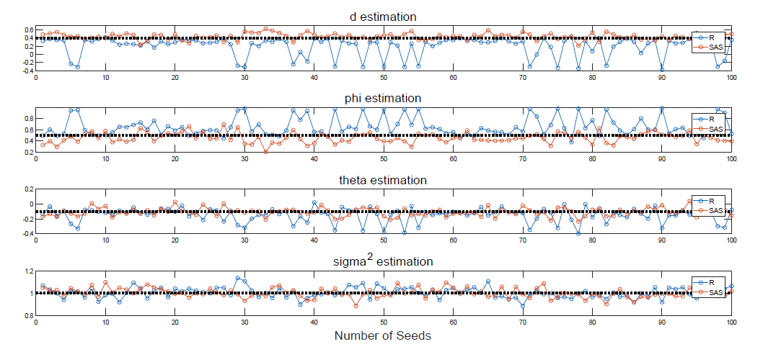
Рисунок 2 – Результати оцінки SAS і R

Слід також зазначити, що навіть з певною серією початкових вихідних випадкових значень, результати оцінки також можуть мати досить багато варіацій. Наприклад, було задано дробовий порядок d від 0 до 0,5, і виконано моделювання та оцінювання відповідно в MATLAB. Видно, що оцінка $\hat{d}$ стрибає вгору і вниз навколо справжніх значень (червона лінія) на рисунку 3.
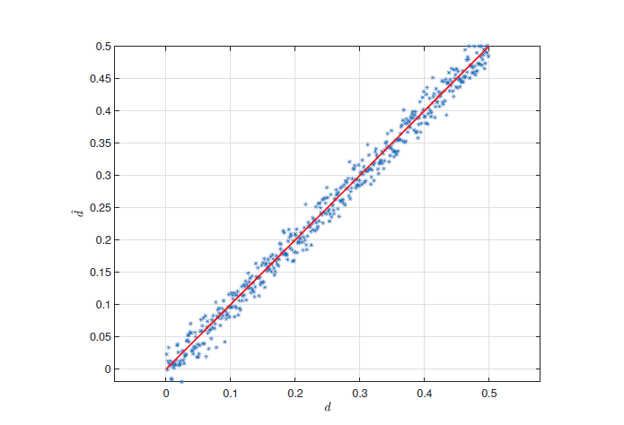
Рисунок 3 – Порівняння $\hat{d}$ і d

Ось деякі коментарі до цього підрозділу:
- Результати оцінки також залежать від початкових випадкових значень, навіть від ряду, що є власними моделями.
- Результати тестування можуть бути різними, якщо недостатньо точок / спостережень. Більше 300 точок є кращими.
- Результати оцінки можуть бути неточними, якщо вони використовують лише один метод. Перш за все бажано спробувати R.

2.2.2 Фракція різниці дробового замовлення

Багато сигнали часових рядів містять тренди, тобто вони нестаціонарні. Зазвичай краще вказати і видалити тренди явно для отримання згладжених або стаціонарних даних для подальшого аналізу та моделювання. Згідно з теорією Box-Jenkins, модель ARIMA можна розглядати як «фільтр», який намагається відокремити сигнал від шуму, і сигнал потім екстраполюється в майбутнє для отримання прогнозів. З початку 1980-х років модель ARFIMA з довгою пам'яттю була впроваджена та досліджена багатьма вченими, особливо з метою оцінки параметрів. Shumway і Stoffer дав короткий огляд " довгої моделі ARMA" в Time Series Analysis and Its Applications: With R Examples (New York, NY, USA, 2010). Цей тип довгої моделі пам'яті може розглядати і використовувати, коли АКФ серії tapers близьке до 0, а спектральні щільності необмежені при f = 0. Jensen та інші отримали алгоритм розрахунку дробових відмінностей на основі методу кругових згортів. Фактично існує багато методів оцінки алгоритмів дробової різниці.
У деяких випадках, однак, можна бачити стійку картину ненульових кореляцій, яка починається з першої лаг-кореляції, яка не наближається до 1. У цих випадках можуть бути корисні моделі, які включають «дробове диференціювання». Отже, диференціювання даних часових рядів за допомогою апроксимованого біноміального виразу фільтра довгої пам'яті є необхідною умовою для оцінки параметра пам'яті в моделі ARFIMA (p, d, q). Користувач повинен не тільки встановлювати числовий вектор p і q, але й задавати порядок фільтра дробової різниці. Проходячи через фільтр різниці дробового порядку, серія ARFIMA дасть залишки, які некорельовані і нормально розподілені з постійною дисперсією на рисунку 4.
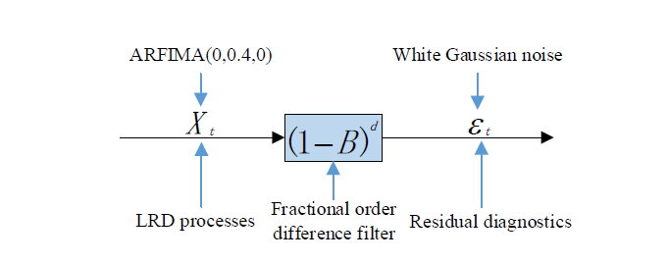
Рисунок 4 – Фракційна різниця порядку процесу ARFIMA (0, 0.4, 0)

Зразок АКФ і часткова автокореляційна функція (ЧАКФ) є корисними і якісними інструментами для оцінки наявності автокореляції в окремих лагах. Q-тест Люнга-Бокса є більш кількісним способом тестування автокореляції на декількох лагах спільно. Статистика випробувань Люнга-Бокса наводиться:

$$Q\left(L\right)=N\left(N+2\right)\sum_{k=1}^{L}{\frac{{\hat{ρ}}_{k}^{2}}{N-k}} ,$$

де N – розмір вибірки, L – кількість автокореляційних лагів, а ρ(k) – автокореляція зразка при лагу k. Під нульовою гіпотезою асимптотичного розподілу Q є хі-квадрат з L ступенями свободи. Якщ використовувати lbqtest функцію в MATLAB Econometrics Toolbox, вона повертає рішення про відхилення і ρ-значення для перевірки гіпотези. Подібні функції Box.test статистики і ljung.wge tswge також доступні в пакеті R. ρ-значення вказують на силу, при якій тест відхиляє нульову гіпотезу. Якщо всі значення ρ перевищують 0,01, то існують вагомі докази для прийняття гіпотези про те, що залишки не є автокорельованими.
Таким чином, було сформовано процес ARFIMA (0,0.4,0) на рис. 5 і використано фільтр різниці дробового порядку з порядком d = 0.4, щоб фільтрувати властивість LRD на рисунку 6. Очевидно, що, проходячи через дробовий порядок різницевий фільтр, уповільнений розпад властивості LRD було усунуто.
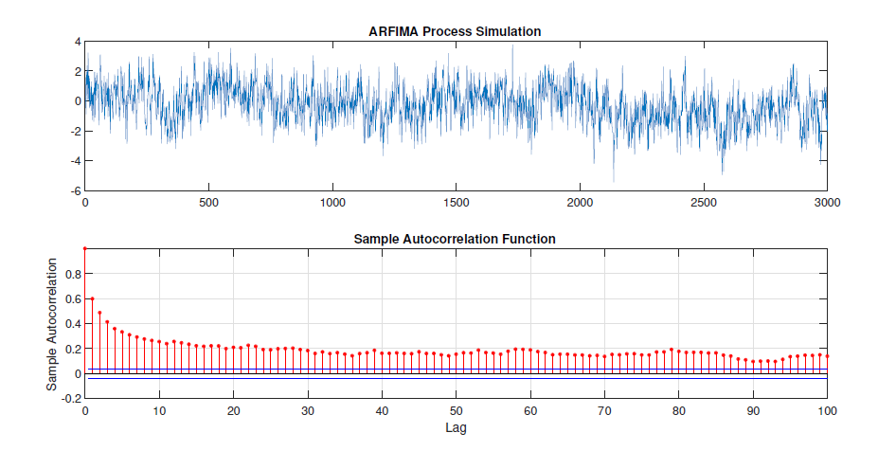
Рисунок 5 – Моделювання процесу ARFIMA (0, 0.4, 0)
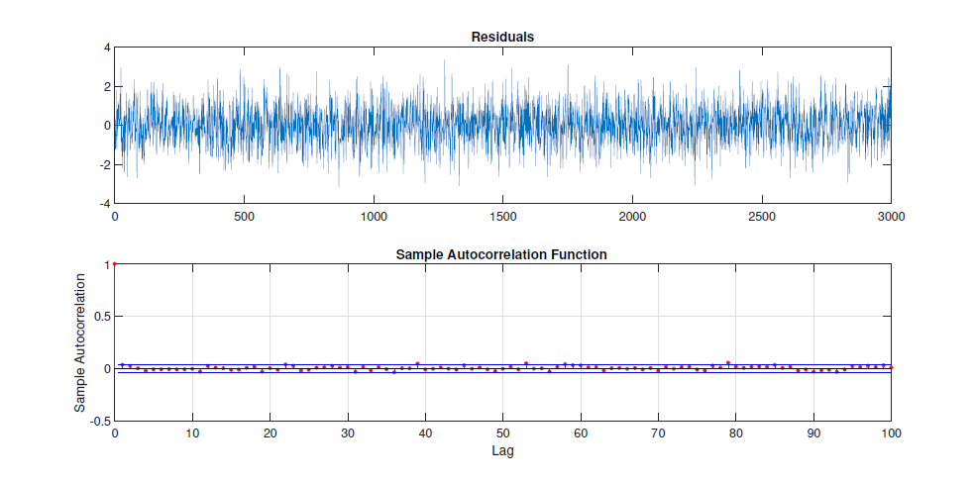
Рисунок 6 – Процес ARFIMA (0,0.4,0), що проходить через фільтр дробової різниці

Для того щоб оцінити залишки, ρ-значення використовуються для кількісного визначення відповідності в Таблиці 3.

Таблиця 3 – Фрактальні фільтри
Програми | MATLAB | R | SAS | Ox
Функціонал | d_filter | diffseries | fdif | fracdiff
ρ-значення з 1, 5, 10, 15 лагами | 0,0710  0,2253  0,5850  0,5330 | 0,09998  0,2395  0,5320  0,4571 | 0,1062  0,2414  0,5198  0,4473 | 0,0862  0,2114  0,5898  0,5473

Ось деякі коментарі до цього підрозділу: всі чотири вищезазначені програми мають операторів дробового порядку, які успішно фільтрують процес LRD. Взагалі, d - це перший параметр. Якщо використати розрахунок, визначений методом Hurst в рівняннях (1) і (2), то d може ймовірно бути дробовим. Отже, фільтр дробового порядку був би основним інструментом для усунення властивості LRD або важкого хвоста для того, щоб отримати стаціонарні ряди.
Тим часом, однак, дробовий порядок d тісно пов'язаний з параметром Hurst в рівняннях (1) і (2). Існує більше десяти методів для оцінки параметрів Hurst, методу R / S, методу агрегованої дисперсії, методу абсолютної величини, методу періодограм, методу згортання, методу Хігучі тощо. Ці оцінки Hurst були введені для аналізу часових рядів LRD. Таким чином, результати оцінок Hurst можуть бути різними, якщо застосовувати різні методи. Крім того, з рівняння (*) цікаво відзначити, що в розширенні біноміальної експансії існують нескінченні факторні ряди. На практиці зазвичай приймають перші три факторіали для наближення. Тобто, точність диференціації також визначається тим, як багато факторіалів використовуються для апроксимації. Отже, ці різні методи роблять наступні оцінки які відрізняються один від одного, це описано в наступних розділах.

2.2.3 Оцінка параметрів

З рисунка 2 можна бачити, що, незважаючи на те, що R і SAS можуть як моделювати процеси ARFIMA, властивості цих процесів не є однаковими, головним чином через відмінні випадкові значення, визначені різним програмним забезпеченням. Тому, при розгляді та оцінці точності вищезазначеного програмного забезпечення, спочатку повинні бути гарантовані ті самі серії ARFIMA. Тут буде запропоновано використовувати наступні кроки для порівняння результатів на рисунку 7. Крім того, OxMetrics є програмним забезпеченням, яке не може генерувати ARFIMA-моделювання, але може оцінювати і прогнозувати процеси ARFIMA-FIGARCH. MATLAB не може генерувати кілька серій ARFIMA для однакових комбінацій параметрів. Таким чином, було використано програми R та SAS для забезпечення серії ARFIMA для входів оцінок.

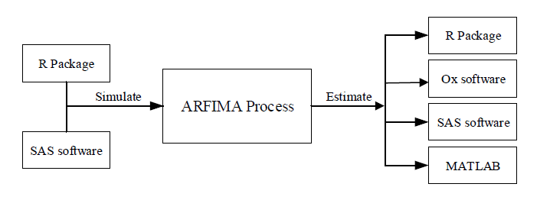
Рисунок 7 – Моделювання та оцінка процесу ARFIMA

Оскільки було отримано результати моделювання, параметри процесів ARFIMA можна оцінити і порівняти з істинними значеннями (значення параметрів). По-перше, було використано дані моделювання з програмного забезпечення R, а потім використовувалися ці три програми, щоб зробити оцінку на рисунку 8. По-друге, було використано SAS для того, щоб зробити те ж саме моделювання і потім використано інші три, щоб зробити оцінку на рисунку 9. Без втрати спільності було обрано 10 груп з 3000 спостережень, щоб побачити, хто може захопити точність.
Ось деякі коментарі з цього підрозділу: з наведених вище графіків дуже цікаво знайти, що результати оцінювання ARFIMA-моделювання відносно точні, коли вони виходять з того ж набору даних моделювання. Проте OxMetrics і MATLAB оцінюють негативні значення θ.
Для подальшого тестування, чи можуть Ox і MATLAB повертати тільки негативні значення θ або якщо вони просто повертають зворотні значення. Параметри задаються зворотними значеннями, відповідно, з φ = -0.5 і θ = 0.2; тоді як у попередньому тесті вони дорівнюють φ = 0.5 і θ = - 0.1; відповідно. Результат, представлений на рисунку 10, підтверджує вищенаведені коментарі.
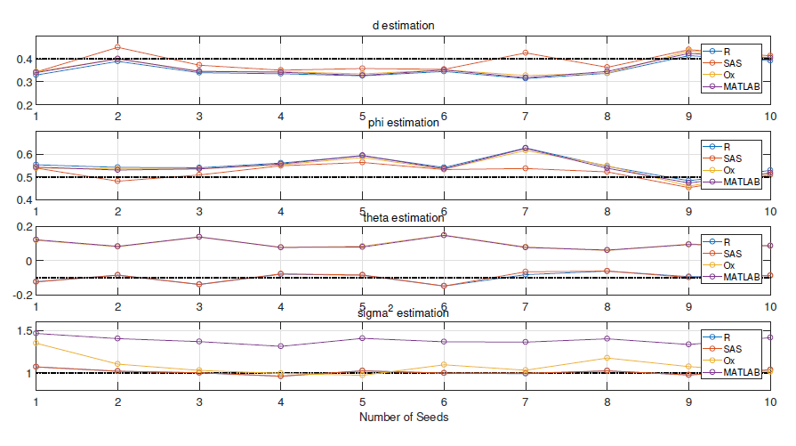
Рисунок 8 – Оцінка параметрів різними методами (вхідні сигнали моделювання R)
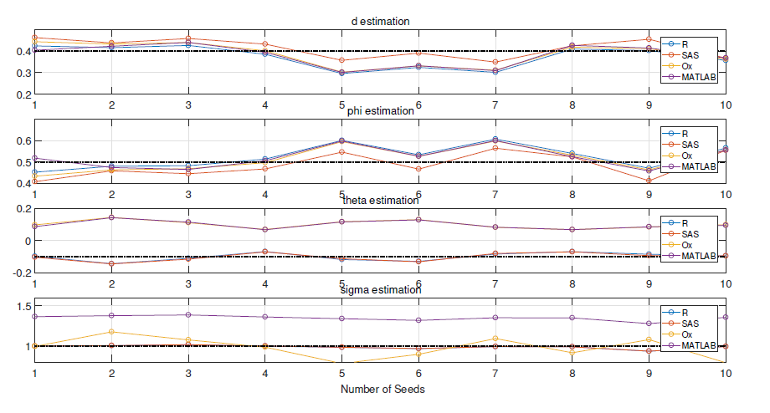
Рисунок 9 – Оцінка параметрів різними методами (SAS-симуляційні входи)
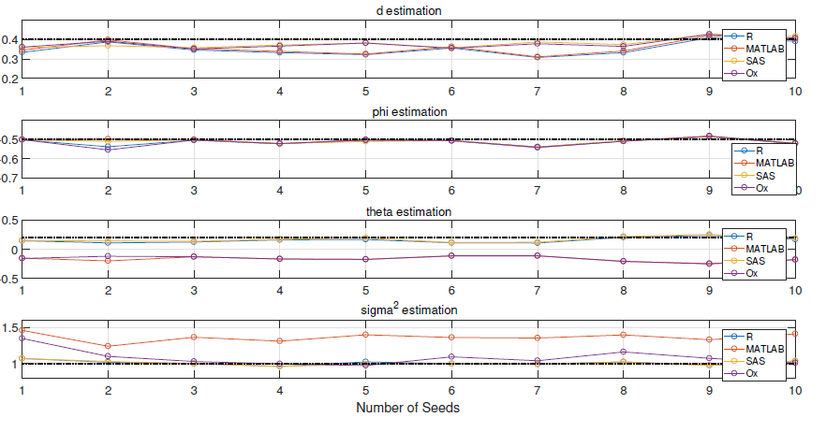
Рисунок 10 – Оцінка параметрів різними методами (вхідні сигнали моделювання R)

2.2.4 Прогнозування

Дані моделювання можуть бути лише допоміжною частиною цього програмного забезпечення, оскільки він ніколи не може бути потужним і корисним інструментом для аналізу процесу ARFIMA, якщо він не може отримати параметри оцінки з реальних даних з LRD. Більше того, остання і найважливіша частина процесу ARFIMA полягає в прогнозуванні і тим самим в прогнозуванні майбутньої поведінки. Таким чином, середні значення абсолютної процентної помилки (MAPE) використовуються для оцінки результатів прогнозування для даних реального життя. Квадрат помилки результатів прогнозування з різних методів із збільшенням кількості прогнозів проілюстровано на рисунку 11:

$$MAPE=\frac{1}{N}\sum_{i=1}^{n}{\frac{\left|y_{i}-{\hat{y}}_{i}\right|}{\left|y_{i}\right|} ×100\%}$$
$$σ_{t}^{2}=\sum_{t=1}^{n}{{(y_{i}-{\hat{y}}_{i})}^{2}}$$

RMSE (середньоквадратична похибка):

$$RMSE=\sqrt{\frac{1}{N}\sum_{i=1}^{N}{{\left(P_{i}^{predicted}-P_{i}^{real}\right)}^{2}}}$$

Опис даних: Щорічні вимірювання ширини кільцевих кілець дерева Pinus longaeva в Маммот-Крік, штат Юта, США від 0 A.D (anno Domini) до 1989р. Дані можна розділити на дві частини: першу частину з 1900 спостережень використовують для оцінки параметрів ARFIMA, а другу частину з 90 точками використовують для порівняння з результатами прогнозування з моделей ARFIMA. Нарешті, результати з впровадженими методами, які застосовуються до реальних часових рядів, узагальнені в Таблиці 4.
Ось деякі коментарі до цього підрозділу:
- d - параметр, який слід оцінювати спочатку під час підгонки моделі ARFIMA. Отже, якщо оцінка d є різною для певного часового ряду, наступні оцінки для AR (Φ) і MA (Θ) будуть різними.
- Ідеальна довжина (горизонт) передбачень знаходиться в межах 30 кроків. Зі зростаючими кроками прогнозу помилки прогнозування додаються. Якщо потрібна серія прогнозування великої відстані, R і MATLAB повинні бути пріоритетами для їх менших помилок прогнозування.
- У порівнянні з іншими результатами прогнозування з істинними значеннями в Таблиці 4, R виробляє мінімальні помилки прогнозування і MAPE.
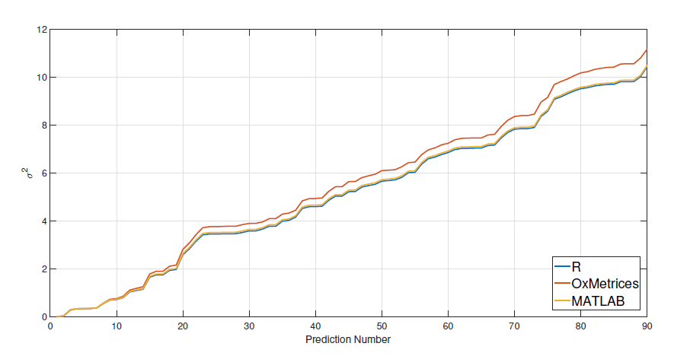
Рисунок 11 – Порівняння прогнозування з різними методами

Таблиця 4 – Оцінки параметрів та порівняння прогнозів

Номер | Параметри | MATLAB | R | SAS | Ox
1 | Mu | 0.9833 | N/A (Not Applicable) | 0.98799 | 0.9878
2 | D | 0.1670 | 0.1479624 | 0.28087 | 0.2313
3 | Ar | 0.9070119 | 0.8939677 | -0.254265 | 0.6473
4 | Ma | 0.8603811 | 0.8318787 | 0.18698 | 0.6393
5 | Sigma | 0.1078173 | 0.1073417 | 0.1246 | 01163
6 | p-value Lag1 | 0.9195 | N/A | 0.7709458 | 0.9101
7 | p-value Lag5 | 0.6369 | N/A | 0.341324 | 06959
8 | p-value Lag10 | 0.8659 | N/A | 0.4367925 | 0.9037
9 | p-value Lag15 | 0.6491 | N/A | 0.6229542 | 0.6776
10 | LogLikelihood | 2117.224 | 1851.5512 | -570.599 | 11.62.527
11 | MAPE | 28.95 | N/A | 29.36 | 29.02

2.3 Резюме Керівних принципів відбору

У попередніх розділах проведено якісний аналіз, а також кількісні оцінки вибраних інструментів ARFIMA. Для того, щоб полегшити дослідникам з різних фонів, було підсумовано керівні принципи для моделювання та аналізу процесів ARFIMA.
- Програмне забезпечення R та SAS є пріоритетними для моделювання процесу ARFIMA, оскільки вони можуть визначати початкові значення. R є одним з бажаних інструментів для оцінки процесу ARFIMA, оскільки він має більше ніж п'ять пакетів, включаючи оцінки Hurst, графік ACF, Quantile-Quantile (QQ), тест білого шуму і деякі приклади LRD.
- Результати оцінки процесу ARFIMA можуть бути різними, якщо кількість спостережень недостатньо велика. Тому для гарантії точності слід використовувати більше одного методу оцінки.
- d - перший параметр, що підлягає оцінці. Все це програмне забезпечення може використовувати функції дробової різниці для фільтрації тренда і, відповідно, даних стаціонарних часових рядів.
- Ідеальна довжина (горизонт) передбачень знаходиться в межах 30 кроків. Якщо потрібна серія прогнозування на великі відстані, R і MATLAB є пріоритетами для запобігання більших помилок прогнозування.

2.4 Висновки

У порівнянні зі звичайними цілочисельними моделями, які можуть захоплювати тільки SRD, модель ARFIMA дає кращий підходящий результат, особливо для даних з властивістю LRD. Сьогодні деякі програми інтегровані з рішеннями ARFIMA. Однак під час вибору різних методів кінцеві результати оцінки та прогнозування можуть бути різними або навіть суперечливими. Тому в роботі було представлений комплексний огляд та оцінка чисельних інструментів для процесу ARFIMA, щоб надати деякі рекомендації при виборі відповідних методів для аналізу часових рядів даних LRD. Завдяки таким зусиллям можна сподіватися, що більше не буде проблем, коли інженер-дослідник стикатиметься з проблемою вибору чисельного інструмента для конкретного застосування.

РОЗДІЛ 3

ПОБУДОВА ПРОГРАМНОГО ПРОДУКТУ ДЛЯ ПОРІВННЯ МОДЕЛЕЙ

  - Програмна реалізація та її архітектура

Під час виконання бакалаврської дипломної роботи було розроблено та практично реалізовано програмний продукт для порівняння моделей з довгою пам’яттю, для будь яких стаціонарних і нестаціонарних рядів.
Дане дослідження і побудова програмного продукту спрямоване на порівняння потужності передбачуваності моделей ARFIMA і ARIMA, доцільніше використання моделей для різного типу рядів, точності і оцінки якості прогнозу. Для наглядного прикладу роботи порівняльного аналізу було прогнозовано щоденні історичні ціни на СРО в Малайзії. Крім того, це дослідження також встановлює для використання фрактально інтегрованої моделі, щоб бути альтернативою при обробці тимчасових рядів, які зберігаються до нестаціонарності.
Алгоритм функціонування програмного продукту представлений у вигляді блок схеми(Рисунок 3.1):
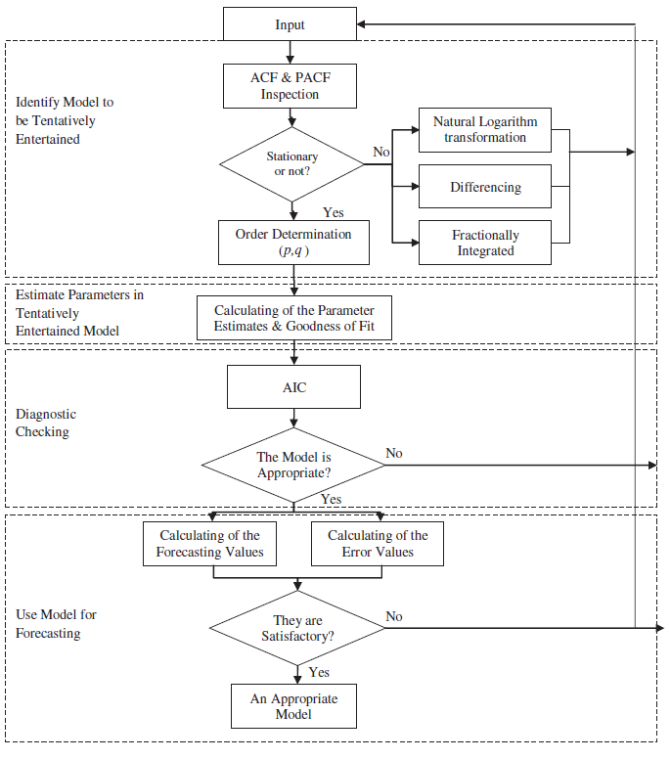
                - Рисунок 3.1 – Алгоритм функціонування програми

  - Опис даних

Спираючись на те, що обидві інспекції АКФ і ЧАКФ (Рисунок 3.2) і результати одиничного кореня, а також випробування на стаціонарність показують, що оригінальність серії повинні бути перетворені в стаціонарні серії про середнє, обчислення відмінностей порядку d з $0≤d≤0.5$ для моделей ARFIMA і d ціле число (дорівнює 1 або 2, як правило) для моделей ARIMA. Для моделей ARFIMA оцінюється значення d через пакет, введений Doornik і Ooms, результатом якого було пораховано d = 0.0016, тобто $\left(L\right){\left(1-L\right)}_{0.0016}\left(Y_{t}-μ_{t}\right)=\left(L\right)ε_{t}$.
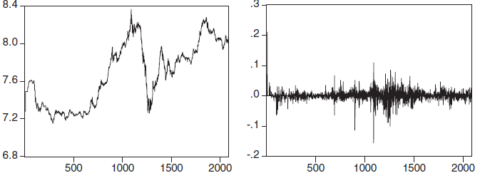
Рисунок 3.2 – Ділянки з d = 0.0016 та різниця першого порядку оригіналу часові ряди цін CPO
Отриманий ряд зображений на рисунку 3.2, з якого можна спостерігати, що він немає багато втрати інформації з оригінальної серії. Це можна пояснити тим, що фрактально інтегровані часові ряди все ще відображають характеристику, подібну тенденції. Однак необхідно бути дуже обережним щодо стаціонарності отриманих даних часових рядів після застосування параметра дробового диференціювання d = 0.0016. Що стосується цього питання, то необхідно проводити випробування на стаціонарність для перевірки.
Таким чином, результати випробувань одиничного кореня і стаціонарності для серії з дробовими диференціалами представлена в таблиці 3.1. Ця таблиця є досить показовою в декількох варіантах. Знайдено тест АКФ для рівня значень 10%, тобто з рівнем довіри 90%, тобто відкидаємо нульову гіпотезу про те, що дробово інтегровані часові ряди з d = 0.0016 мають одиничний корінь. Однак тест РР не є значущим на рівні 1%, 5%, 10%, і тому не відкидається їх нульова гіпотеза одиничного кореня з 99% довірию. Тест DF GLS є значним на 5% рівні і тому відкидаємо їх нульову гіпотезу одиничного кореня з 95% довіри. З нульовою гіпотезою, що серія є стаціонарною, тест KPSS був значним на рівні 10%, а потім з 90% довіри тому відкидаємо, що серія є стаціонарною. . І через це, враховуючи ці результати чотирьох тестів, був зроблений висновок, що при 95% впевненості, що дробово інтегровані часові ряди з d = 0.0016 не мають одиничного кореня та / або є стаціонарним.

Таблиця 3.1 - Результати випробувань одиничних коренів і стаціонарності для вихідних рядів CPO цін (з 1 січня 2011 року по 31 грудня 2018 року)

Тест | Статистичне значення | 1% критичне значення | 5% критичне значення | 10% критичне значення
ADF | -3.392763* | -3.962620 | -3.412050 | -3.127940
PP | -2.471755 | -3.962450 | -.3411960 | -3.127890
KPSS | 0.133418** | 0.216000 | 0.146000 | 0.119000
DF GLS | -3.247697*** | -3.480000 | -2.890000 | -2.570000

Примітка: Критичні значення базуються на відсоткових рівнях 1%, 5% і 10%, які відповідають 99%, 95% і 90% рівня довіри.
* Значний на рівні 10%.
** Значний на рівні 5%.
*** Значний на рівні 1%.
Тепер для моделей ARIMA на рисунку 3.2 показана серія різниці першого порядку (d =1) оригінальної серії цін СРО, яка, здається має стаціонарну модель, але також здається занадто далеко, оскільки характеристики тенденції, наприклад, не були послаблені, але були майже знищені. Серія відмінностей першого порядку вказує на те, що характеристика нагадує тенденцію і не впливає і коливається навколо нульового значення. Крім того, рисунок 3.2 вказує на наявність ознак перебільшення. У цьому випадку отримані ряди диференційовані d = 1, здається, стаціонарні, але він відповідає за втрату інформації щоденному рекорду цін СРО.

  - Результати прогнозування

Порівняння між двома моделями ARFIMA і ARIMA було зроблено з використанням RMSE і R², і результати проілюстровано в таблиці 3.3. Зокрема, для вибору прогнозування використовується краща модель ARFIMA і краща модель ARIMA. ЯК можна спостерігати, для моделей ARFIMA найкраще відповідає ARFIMA(1, 0.0016, 0), оцінки параметрів, якого:
$$\left(L\right){\left(1-L\right)}_{0.0016}\left(Y_{t}-μ_{t}\right)=\left(L\right)ε_{t}$$
З авторегресією, наданою
$$\left(L\right)=1+0.9987L(0.0001)$$
І значення RMSE і R² становлять 0,017034 і 0,997384 відповідно. Виявилося, що значення RMSE збільшується, а R² зменшується як порядок авторегресії і ковзного середнього елемент збільшується.

Таблиця 3.3 - Результати АПК для моделей ARFIMA і ARIMA. Виконання помилок прогнозування

Модель | AIC | RMSE | R²
ARFIMA (1, 0.0016, 0) | 4.00003 | 0.017034 | 0.997384
ARFIMA (1, 0.0016, 1) | 6.00003 | 0.017036 | 0.997383
ARFIMA (2, 0.0016, 0) | 6.00001 | 0.017040 | 0.997381
ARFIMA (2, 0.0016, 1) | 8.000011 | 0.017042 | 0.997381
ARFIMA (2, 0.0016, 2) | 10.00000 | 0.017182 | 0.997339
ARIMA (1, 1, 0) | 4.000671 | 0.025257 | 0.995126
ARIMA (1, 1, 1) | 6.000000 | 0.027003 | 0.994305
ARIMA (2, 1, 0) | 6.602374 | 1.064019 | 0.995128
ARIMA (2, 1, 1) | 8.000015 | 0.042292 | 0.984907
ARIMA (2, 1, 2) | 10.00000 | 0.042349 | 0.984852

Розглядаючи модель ARIMA, чітко зазначено, що ARIMA(1, 1, 0) дається
$$w_{t}=0.0106-0.0013w_{t-1}\left(0.0120\right)$$
При цьому значення RMSE дорівнює 0,025257 і є трохи кращим, ніж інші ARIMA моделі. Значення в дужках є p – значеннями, які вказують на ARFIMA (1, 0.0016, 0) і параметри моделей ARFIMA кращі порівняно з моделями ARIMA.
Цікаво, що результати таблиці 3.3 свідчать про те, що різниця першого порядку повинна нести відповідність за втрату важливої інформації, оскільки вона виключає занадто багато подібних характеристик, які призводять до збільшення помилок у прогнозуванні цін СРО. Порівнюючи два зображення графіків може бути видно, що найкращі прогнози представлені моделлю ARFIMA. Прогнозовані значення від моделі ARFIMA більш близька до спостережуваних цін СРО, ніж у моделі ARIMA. На рисунках 3.3 і 3.4 між спостережуваним і прогнозованим значенням за ARFIMA (1, 0.0016, 0) і ARIMA (1, 1, 0) моделі.
Подальші аналізи на помилки прогнозування ($ε_{t}$), що генеруються обома моделями, відображаються на рисунку 3.5. Термін $ε_{t}$ є фактичним спостереженням у точці і встановлює значення в момент часу t, відповідно.

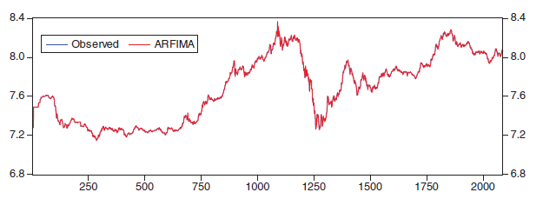Рисунок 3.3 – Ділянка початкового часового ряду ціни СРО і прогнозованої часової серії з використанням моделі АРІМА (1,0,0016,0)

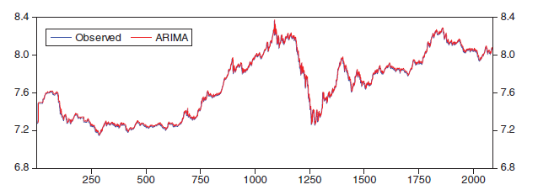
Рисунок 3.4 – Графік початкового часового ряду цін CPO та прогнозованого часового ряду з використанням моделі ARIMA (1,1,0)
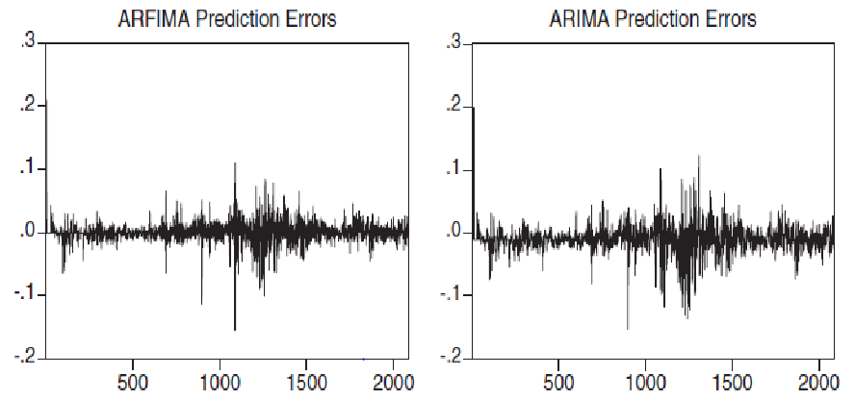
Рисунок 3.5 – Ділянки помилок передбачення ARFIMA (1,0,0016,0) та моделей ARIMA (1,1,0).

З рисунка 3.5 видно, що модель ARIMA показує збільшення рівня шуму в порівнянні з його конкурентною моделлю. Відповідно до попереднього статистичного аналізу помилки прогнозування доводять, що модель ARFIMA є найкращою моделлю для представлення щоденних цін СРО.

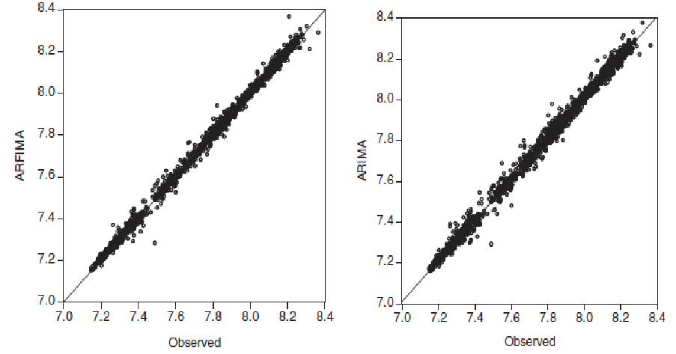
Рисунок 3.6 - Діаграми розкиду початкового часового ряду цін СРО з передбаченими часовими рядами з використанням моделі ARFIMA(1,0,0016,0) та (б) початкового часового ряду цін СРО з передбаченими часовими рядами з використанням ARIMA (1,1 0) модель.

На рисунку 3.6 графік розкиду використовувалися для порівняння прогнозованих і спостережуваних значень для моделей ARFIMA (1,0,0016,0) та ARIMA (1,1 0). Ці два графіки відображають позитивну залежність між прогнозованими та спостережуваними цінами СРО. Дивлячись на розкид лінії. Зокрема ARFIMA представляє більш близькі, ніж їхні приклади ARIMA моделі. Частиною цього є модель ARIMA, яка в порівнянні з конкуруючою моделлю представляє більший коефіцієнт детермінації є однією з ознак того, що модель ARFIMA має дещо краще пристосування ніж модель ARIMA, R²=0.997 і R²=0.995, відповідно. Тому враховуючи всі чисельні результати, графіки та аналіз можна зробити висновок, що модель ARFIMA набагато краща ніж модель ARIMA для випадку ціни СРО.

  - Висновки

Вищезгадані розділи стосувалися даних часових рядів щодо збереження нестаціонарності. В цьому випадку щоденні ціни на СРО в Малайзії складаються з сильної довгої пам’яті. Тому необхідно запропонувати процедуру таку як, фрактально інтегрована, а також різниця першого порядку для досягнення адекватної стаціонарності ряду. Було виявлено, що прогнозування продуктивності модель ARFIMA (1,0,0016,0) дала високу якість прогнозу і перевершувала модель ARIMA (1,1 0) з урахуванням деяких критеріїв статистичної оцінки.
Крім того, за результатами прогнозування ціни СРО виявилося, що продуктивність ARIMA не підходить як модель ARFIMA. Це, мабуть, можна пояснити тим, що зусилля детренд (або диференціювання), ймовірно, погіршують продуктивність моделі ARIMA. Проте важко переконатися, що надмірне розрізнення погіршить продуктивність моделі ARIMA, оскільки це дослідження стосується лише одного часового ряду. Тому це набагато більш переконливі показники для подальшого вивчення цього методу.

РОЗДІЛ 4

ФУНКЦІОНАЛЬНО-ВАРТІСНИЙ АНАЛІЗ ПРОГРАМНОГО ПРОДУКТУ

У даному розділі проводиться оцінка основних характеристик програмного продукту, розробленого в рамках дипломної роботи. Програмний продукт написаний на мові програмування Python 3.7 у середовищі розробки PyCharm Community-Edition.
В даному розділі проводиться аналіз варіантів реалізації модулю з метою вибору оптимального, з економічної точки зору. А саме проводиться функціонально-вартісний аналіз (ФВА).
Функціонально-вартісний аналіз — це метод комплексного техніко-економічного дослідження об’єкта з метою розвитку його корисних функцій при оптимальному співвідношенні між їхньою значимістю для споживача і витратами на їхнє здійснення.
Є одним з основних методів оцінки вартості науково-дослідної роботи, оскільки ФВА враховує як технічну оцінку продукту, що розробляється, так і економічну частину розробки.
Крім того, даний метод дозволяє вибрати оптимальний, як з погляду розробника, так і з точки зору покупця варіант розв’язання будь-якої задачі, а також дозволяє оптимізувати витрати й час виконання робіт.
Мета ФВА полягає у забезпеченні правильного розподілу ресурсів, виділених на виробництво продукції або надання послуг, на прямі та непрямі витрати. У даному випадку – аналізу функцій програмного продукту й виявлення усіх витрат на реалізацію цих функцій.
Фактично цей метод працює за таким алгоритмом:
- визначається послідовність функцій, необхідних для виробництва продукту. Спочатку – всі можливі, потім вони розподіляються по двом групам: ті, що впливають на вартість продукту і ті, що не впливають. На цьому ж етапі оптимізується сама послідовність скороченням кроків, що не впливають на цінність і відповідно витрат.
- для кожної функції визначаються повні річні витрати й кількість робочих часів.
- для кожної функції на основі оцінок попереднього пункту визначається кількісна характеристика джерел витрат.
- після того, як для кожної функції будуть визначені їх джерела витрат, проводиться кінцевий розрахунок витрат на виробництво продукту.

4.1 Постановка задачі техніко-економічного аналізу

У роботі застосовується метод ФВА для проведення техніко-економічний аналізу розробки.
Відповідно цьому варто обирати і систему показників якості програмного продукту.
Технічні вимоги до продукту наступні:
- програмний продукт повинен функціонувати на персональних комп’ютерах із стандартним набором компонент;
- забезпечувати високу швидкість обробки великих об’ємів даних у реальному часі;
- забезпечувати зручність і простоту взаємодії з користувачем або з розробником програмного забезпечення у випадку використовування його як модуля;
- передбачати мінімальні витрати на впровадження програмного продукту.

4.1.1 Обґрунтування функцій програмного продукту

Головна функція F₀ – розробка програмного продукту, який аналізує процес за вхідними даними та будує його модель для подальшого прогнозування. Виходячи з конкретної мети, можна виділити наступні основні функції ПП:
F₁ – вибір мови програмування;
F₂ – вибір оптимального середовища розробки;
F₃ – інтерфейс користувача.
Кожна з основних функцій може мати декілька варіантів реалізації.
Функція F₁:
а) мова програмування R;
б) мова програмування Python.
Функція F₂:
а) IDE;
б) TextReader.
Функція F₃:
а) віконний додаток;
б) консольний додаток.

4.1.2 Варіанти реалізації основних функцій

Варіанти реалізації основних функцій наведені у морфологічній карті системи (рис. 4.1). На основі цієї карти побудовано позитивно-негативну матрицю варіантів основних функцій (таблиця 4.1).

Мова R
Мова Python
IDE
TextReader
Консольний додаток
Віконнийдодаток

Рисунок 4.1 – Морфологічна карта

Морфологічна карта відображує всі можливі комбінації варіантів реалізації функцій, які складають повну множину варіантів ПП.

Таблиця 4.1 – Позитивно-негативна матриця
Основні функції | Варіанти реалізації | Переваги | Недоліки
F1 | А | Простота реалізації в рамках даної задачі | Складнощі в реалізації алгоритмів
F1 | Б | Простота реалізації в рамках даної задачі | Швидкодія
F2 | А | Виділення синтаксису | Довгий процес виправлення помилок
F2 | Б |  | Кожного разу запуск з консолі
F3 | А | Інтерфейс інтуїтивно зрозумілий кожному | Складності в оформленні і повільність роботи
F3 | Б | Зручність для пересічного користувача | Повільніше працює

На основі аналізу позитивно-негативної матриці робимо висновок, що при розробці програмного продукту деякі варіанти реалізації функцій варто відкинути, тому, що вони не відповідають поставленим перед програмним продуктом задачам. Ці варіанти відзначені у морфологічній карті.
Функція F1:
Оскільки в рамках даної задачі налаштування Python не займають багато часу, обираємо варіант Б.
Функція F2:
При роботі з даними необхідно постійно виправляти та доповнювати код, тому вибираємо варіант А.
Функція F3:
Оскільки, щодо інтерфейсу програмного продукту не має вишуканих вимог (ПП є виключно робочою частиною, в подальшому планується абсолютна автоматизація), то обидва варіанти А і Б влаштовують.
Таким чином, будемо розглядати такі варіанти реалізації ПП:
- F1Б – F2А – F3А
- F1Б – F2А – F3Б
Для оцінювання якості розглянутих функцій обрана система параметрів, описана нижче.

Обґрунтування системи параметрів ПП

4.2.1 Опис параметрів

На підставі даних про основні функції, що повинен реалізувати програмний продукт, вимог до нього, визначаються основні параметри виробу, що будуть використані для розрахунку коефіцієнта технічного рівня.
Для того, щоб охарактеризувати програмний продукт, будемо використовувати наступні параметри:
- X1 – швидкодія мови програмування;
- X2 – час обробки даних;
- X3 – потенційний об’єм програмного коду.
X1: Відображає швидкодію операцій залежно від обраної мови програмування.
X2: Відображає час, який витрачається на дії.
X3: Показує розмір програмного коду який необхідно створити безпосередньо розробнику.

4.2.2 Кількісна оцінка параметрів

Гірші, середні і кращі значення параметрів вибираються на основі вимог замовника й умов, що характеризують експлуатацію ПП як показано у табл. 4.2.

Таблиця 4.2 – Основні параметри ПП
НазваПараметра | Умовні позначення | Одиниці виміру | Значення параметра
НазваПараметра | Умовні позначення | Одиниці виміру | гірші | середні | кращі
Швидкодія мови програмування | X1 | Оп/мс | 19000 | 11000 | 2000
Час обробки запитів | X2 | мс | 1000 | 420 | 60
Потенційний об’єм прогр. коду | X3 | кількість строк коду | 350 | 200 | 100

За даними таблиці 4.2 будуються графічні характеристики параметрів – рис. 4.2 – рис. 4.4.

Рисунок 4.2 – Х1, швидкодія мови програмування

Рисунок 4.3 – Х2, час виконання запитів користувача

Рисунок 4.4 – Х3, потенційний об’єм програмного коду

4.2.3 Аналіз експертного оцінювання параметрів

Після детального обговорення й аналізу кожний експерт оцінює ступінь важливості кожного параметру для конкретно поставленої цілі – розробка програмного продукту, який дає найбільш точні результати при знаходженні параметрів моделей адаптивного прогнозування і обчислення прогнозних значень.
Значимість кожного параметра визначається методом попарного порівняння. Оцінку проводить експертна комісія із 7 людей. Визначення коефіцієнтів значимості передбачає:
- визначення рівня значимості параметра шляхом присвоєння різних рангів;
- перевірку придатності експертних оцінок для подальшого використання;
- визначення оцінки попарного пріоритету параметрів;
- обробку результатів та визначення коефіцієнту значимості.
Результати експертного ранжування наведені у таблиці 4.3.
Таблиця 4.3 – Результати ранжування параметрів

Позначення параметра | Назва параметра | Одиниці виміру | Ранг параметра за оцінкою експерта |  |  |  |  |  |  | Сума рангів R_{i} | Відхилення Δ_{i} | Δ_{i}²
Позначення параметра | Назва параметра | Одиниці виміру | 1 | 2 | 3 | 4 | 5 | 6 | 7 | Сума рангів R_{i} | Відхилення Δ_{i} | Δ_{i}²
X1 | Швидкодія мови програмування | Оп/мс | 3 | 3 | 3 | 2 | 2 | 2 | 2 | 17 | 0,33 | 0,109
X2 | Час обробки запитів | Мс | 2 | 2 | 1 | 3 | 1 | 1 | 1 | 11 | -14,67 | 215,2
X3 | Потенційний об’єм програмного коду | кількість строк коду | 1 | 1 | 2 | 1 | 3 | 3 | 3 | 14 | 14,33 | 214,92
 | Разом |  | 6 | 6 | 6 | 6 | 6 | 6 | 6 | 42 | 0 | 430,229

Для перевірки степені достовірності експертних оцінок, визначимо наступні параметри:
а) сума рангів кожного з параметрів і загальна сума рангів:

$R_{i}=\sum_{j=1}^{N}{r_{ij}R_{ij}}=\frac{Nn\left(n+1\right)}{2}=42,$ (4.1)

де N – число експертів, n – кількість параметрів;
б) середня сума рангів:

$T=\frac{1}{n}R_{ij}=26,67$ (4.2)

в) відхилення суми рангів кожного параметра від середньої суми рангів:

$∆_{i}=R_{i}-T$ (4.3)

Сума відхилень по всім параметрам повинна дорівнювати 0;
г)загальна сума квадратів відхилення:

$S=\sum_{i=1}^{N}{∆_{i}^{2}=430,229}$ (4.4)

Порахуємо коефіцієнт узгодженості:

$W=\frac{12S}{N^{2}\left(n^{3}-n\right)}=\frac{12⋅430,229}{7^{2}\left(3^{3}-3\right)}=4,39>W_{норм}=0,67$ (4.5)

Ранжування можна вважати достовірним, тому що знайдений коефіцієнт узгодженості перевищує нормативний, котрий дорівнює 0,67.
Скориставшись результатами ранжирування, проведемо попарне порівняння всіх параметрів і результати занесемо у таблицю 4.4.

Таблиця 4.4 – Попарне порівняння параметрів
Параметри | Експерти |  |  |  |  |  |  | Кінцева оцінка | Числове значення
Параметри | 1 | 2 | 3 | 4 | 5 | 6 | 7 | Кінцева оцінка | Числове значення
X1 і X2 | > | > | > | > | > | > | > | > | 1,5
X1 і X3 | > | > | > | < | > | > | > | > | 0,5
X2 і X3 | > | > | < | > | < | < | < | < | 0,5

Числове значення, що визначає ступінь переваги i–го параметра над j–тим, aij визначається по формулі:

$a_{ij}=\left\{\begin{aligned}1.5, при Хі>Xj \\ 1.0, при Хі= Хj \\ 0.5, при Хі< Xj\end{aligned}\right.$ (4.6)

З отриманих числових оцінок переваги складемо матрицю A=║a_{ij}║.Для кожного параметра зробимо розрахунок вагомості K_{ві} за наступними формулами:

$K_{ві}=\frac{b_{i}}{\sum_{i=1}^{n}{b_{i}}}$, (4.7)

де $b_{i}=\sum_{i=1}^{N}{a_{ij}}$.
Відносні оцінки розраховуються декілька разів доти, поки наступні значення не будуть незначно відрізнятися від попередніх (менше 2%).
На другому і наступних кроках відносні оцінки розраховуються за наступними формулами:

$K_{ві}=\frac{b_{i}^{'}}{\sum_{i=1}^{n}{b_{i}^{'}}},$де $b_{i}^{'}=\sum_{i=1}^{N}{a_{ij}b_{j}}$. (4.8)

Як видно з таблиці 5.5, різниця значень коефіцієнтів вагомості не перевищує 2%, тому більшої кількості ітерацій не потрібно

Таблиця 4.5 – Розрахунок вагомості параметрів
Параметри $x_{i}$ | Параметри $x_{j}$ |  |  | Перша ітер. |  |  |  | Друга ітер. |  |  |  | Третя ітер.
 | Х1 | Х2 | Х3 |  | $$b_{i}$$ |  | $$K_{ві}$$ |  | $$b_{i}^{1}$$ |  | $$K_{ві}^{1}$$ |  | $$b_{i}^{2}$$ |  | $$K_{ві}^{2}$$
Х1 | 1,0 | 1,5 | 0,5 |  | 3.0 |  | 0.333 |  | 8.0 |  | 0.32 |  | 21.25 |  | 0.31
Х2 | 0,5 | 1,0 | 0,5 |  | 2.0 |  | 0.222 |  | 5.5 |  | 0.22 |  | 15.25 |  | 0.223
Х3 | 1,5 | 1,5 | 1,0 |  | 4.0 |  | 0. 445 |  | 11.5 |  | 0.46 |  | 31.75 |  | 0.465
Всього: |  |  |  | 9 |  | 1 |  | 25 |  | 1 |  | 68.25 |  | 1

4.3 Аналіз рівня якості варіантів реалізації функцій

Визначаємо рівень якості кожного варіанту виконання основних функцій окремо. Коефіцієнт технічного рівня для кожного варіанта реалізації ПП розраховується так (таблиця 4.6):

$K_{K}\left(j\right)=\sum_{i=1}^{n}{K_{вi,j}B_{i,j}},$ (4.9)

де n – кількість параметрів;
$K_{вi}$– коефіцієнт вагомості i–го параметра;
В_{i} – оцінка i–го параметра в балах.
Таблиця 4.6 – Розрахунок показників рівня якості варіантів реалізації основних функцій ПП
Основні функції | Варіант реалізації функції | Параметри $x_{i}$ | Абсолютне значення параметра | Бальна оцінка параметра | Коефіцієнт вагомості параметра | Коефіцієнт рівня якості
F1 | б) | Хl | 11000 | 7 | 0,312 | 2,185
F1 | б) | Х3 | 200 | 5 | 0,465 | 2,325
F2 | б) | Х2 | 100 | 3 | 0,223 | 0,662
F2 | б) | Х3 | 200 | 7,5 | 0,465 | 3,488
F3 | б) | Х2 | 100 | 3,5 | 0,78 | 0,78
F3 | б) | Х3 | 350 | 1 | 0,465 | 0,465
F3 | а) | Х3 | 200 | 1 | 0,461 | 0,461

За даними з таблиці 4.6 за формулою

$K_{K}=K_{ТУ}\left[F_{1k}\right]+K_{ТУ}\left[F_{2k}\right]+...+K_{ТУ}\left[F_{zk}\right],$ (4.10)

визначаємо рівень якості кожного з варіантів:
К_{К1} = 2,185+2,325+0,662+3,488+0,78+0,465 = 9,891
К_{К2} = 2,185+2,325+0,662+3,488+0,461 = 9,121
Як видно з розрахунків, кращим є перший варіант, для якого коефіцієнт технічного рівня має найбільше значення.

4.4 Eкономічний аналіз варіантів розробки ПП

Для визначення вартості розробки ПП спочатку проведемо розрахунок трудомісткості.
Всі варіанти включають в себе два окремих завдання:
1. Розробка проекту програмного продукту;
2. Розробка програмної оболонки;
Але варіант II реалізації програмного забезпечення включає ще одне завдання:
3. Написання алгоритму збереження інформації у вигляді компонента, зручного для візуалізації.
Завдання 1 за ступенем новизни відноситься до групи А, завдання 2 – до групи Б, завдання 3 до групи Г. За складністю алгоритми, які використовуються в завданні 1 належать до групи 1; а в завданні 2 – до групи 3. Завдання 3 відноситься за складністю до групи 3.
Для реалізації завдання 1 використовується довідкова інформація, а завдання 2 використовує інформацію у вигляді даних.
Проведемо розрахунок норм часу на розробку та програмування для кожного з завдань.
Проведемо розрахунок норм часу на розробку та програмування для кожного з завдань. Загальна трудомісткість обчислюється як

Т_{О} = Т_{Р}⋅ К_{П}⋅ К_{СК}⋅ К_{М}⋅ К_{СТ}⋅ К_{СТ.М}, (4.11)

де Т_{Р} – трудомісткість розробки ПП;
К_{П} – поправочний коефіцієнт;
К_{СК} – коефіцієнт на складність вхідної інформації;
К_{М} – коефіцієнт рівня мови програмування;
К_{СТ} – коефіцієнт використання стандартних модулів і прикладних програм;
К_{СТ.М} – коефіцієнт стандартного математичного забезпечення
Для першого завдання, виходячи із норм часу для завдань розрахункового характеру степеню новизни А та групи складності алгоритму 1, трудомісткість дорівнює: Т_{Р} =90 людино-днів. Поправочний коефіцієнт, який враховує вид нормативно-довідкової інформації для першого завдання: К_{П} = 1.7. Поправочний коефіцієнт, який враховує складність контролю вхідної та вихідної інформації для завдань рівний 1: К_{СК} = 1. Оскільки при розробці першого завдання використовуються стандартні модулі, врахуємо це за допомогою коефіцієнта К_{СТ} = 0.8. Тоді, за формулою (4.11), загальна трудомісткість програмування першого завдання дорівнює:
Т₁ = 90⋅1.7⋅0.8 = 122.4 людино-днів.
Проведемо аналогічні розрахунки для подальших завдань.
Для другого завдання (використовується алгоритм третьої групи складності, степінь новизни Б), тобто Т_{Р} =27 людино-днів, К_{П} =0.9, К_{СК} = 1, К_{СТ} =0.8:
Т₂ = 27 *0.9 *0.8 = 19.44 людино-днів.
Для третього завдання (використовується алгоритм третьої групи складності, ступінь новизни Г):
Т_{р} = 15 людино-днів; К_{п} = 0,6; К_{ст} = 1; Т₃ = 15 * 0,6 *1 = 9.
Складаємо трудомісткість відповідних завдань для кожного з обраних варіантів реалізації програми, щоб отримати їх трудомісткість:
Т_{I} = (122.4 + 19.44) * 15 = 2127,6 людино-годин;
Т_{II} = (122.4 + 19.44 + 9) * 15 = 2262,6 людино-годин;
Найбільш високу трудомісткість має варіант II.
В розробці беруть участь два програмісти з окладом 14000 грн., один спеціаліст по цифровій обробці сигналів з окладом 22000грн. Визначимо зарплату за годину за формулою:
$СЧ=\frac{М}{T_{m}⋅t}грн.$, (4.12)

де М – місячний оклад працівників;
${ T}_{m}$ – кількість робочих днів тиждень;
$t$ – кількість робочих годин в день.

$$СЧ=\frac{14000+14000+22000}{3⋅21⋅15}=52,91 грн.$$

Тоді, розрахуємо заробітну плату за формулою

$СЗП=С_{ч}⋅Т_{i}⋅КД$, (4.13)

де С_{Ч} – величина погодинної оплати праці програміста;
${ Т}_{i}$ – трудомісткість відповідного завдання;
К_{Д} – норматив, який враховує додаткову заробітну плату.
Зарплата розробників за варіантами становить:
I. С_{ЗП} = 52,91⋅ 2127,6 ⋅ 1.2 = 135085,58 грн.
II. С_{ЗП} = 52,91⋅ 2262,6 ⋅ 1.2 = 143657,00 грн.
Відрахування на єдиний соціальний внесок в залежності від групи професійного ризику (II клас) становить 22%:
I. С_{ВІД} = С_{ЗП} ⋅ 0.3677 = 135085,58 ⋅ 0.22 = 29718,83 грн.
II. С_{ВІД} = С_{ЗП} ⋅ 0.3677 = 143657,00 ⋅ 0.22 = 31604,54 грн.
Тепер визначимо витрати на оплату однієї машино-години. (С_{М})
Так як одна ЕОМ обслуговує одного програміста з окладом 14000 грн., з коефіцієнтом зайнятості 0,2 то для однієї машини отримаємо:
С_{Г} = 12⋅M⋅K_{З} = 12 ⋅ 12000⋅ 0,2 = 28800 грн.
З урахуванням додаткової заробітної плати:
С_{ЗП} =С_{Г}⋅ (1+ K_{З}) = 28800⋅ (1 + 0.2)=34560 грн.
Відрахування на єдиний соціальний внесок:
С_{ВІД}= С_{ЗП} ⋅ 0.3677 = 34560⋅ 0,22 = 7603,20 грн.
Амортизаційні відрахування розраховуємо при амортизації 25% та вартості ЕОМ – 8000 грн.
С_{А} = К_{ТМ}⋅ K_{А}⋅Ц_{ПР} = 1.15 ⋅ 0.25 ⋅ 8000 = 2300 грн.,
де К_{ТМ}– коефіцієнт, який враховує витрати на транспортування та монтаж приладу у користувача;
K_{А}– річна норма амортизації;
Ц_{ПР}– договірна ціна приладу.
Витрати на ремонт та профілактику розраховуємо як:
С_{Р} = К_{ТМ}⋅Ц_{ПР}⋅ К_{Р} = 1.15 ⋅ 8000 ⋅ 0.05 = 460 грн.,
де К_{Р}– відсоток витрат на поточні ремонти.
Ефективний годинний фонд часу ПК за рік розраховуємо за формулою:

Т_{ЕФ} =(Д_{К} – Д_{В} – Д_{С} – Д_{Р}) ⋅t_{З}⋅ К_{В} (4.14)

Т_{ЕФ} = (365 – 104 – 8 – 16) ⋅ 8 ⋅ 0.9 = 1706.4 годин,
де Д_{К} – календарна кількість днів у році;
Д_{В}, Д_{С} – відповідно кількість вихідних та святкових днів;
Д_{Р} – кількість днів планових ремонтів устаткування;
t –кількість робочих годин в день;
К_{В}– коефіцієнт використання приладу у часі протягом зміни.
Витрати на оплату електроенергії розраховуємо за формулою:
С_{ЕЛ} = Т_{ЕФ}⋅ N_{С}⋅ K_{З}⋅ Ц_{ЕН} =1706,4 ⋅ 0,156 ⋅ 0,9733 ⋅2,7515 = 712,88 грн.,
де N_{С} – середньо-споживча потужність приладу;
K_{З}– коефіцієнтом зайнятості приладу;
Ц_{ЕН} – тариф за 1 КВт-годин електроенергії.
Накладні витрати розраховуємо за формулою:
С_{Н} = Ц_{ПР}⋅0.67 = 8000⋅ 0,67 =5360 грн.
Тоді, річні експлуатаційні витрати будуть:

С_{ЕКС} =С_{ЗП}+ С_{ВІД}+ С_{А} + С_{Р}+ С_{ЕЛ} + С_{Н} (4.15)

С_{ЕКС} = 34560+ 7603,20 + 2300 + 460 + 712,88 + 5360 = 50996,08 грн.

Собівартість однієї машино-години ЕОМ дорівнюватиме:

С_{М-Г} = С_{ЕКС}/ Т_{ЕФ} = 50996,08/1706,4 = 29,885 грн/час.

Оскільки в даному випадку всі роботи, які пов‘язані з розробкою програмного продукту ведуться на ЕОМ, витрати на оплату машинного часу, в залежності від обраного варіанта реалізації, складає:

С_{М} = С_{М-Г}⋅T (4.15)

І. С_{М} = 29,885 ⋅2127,6 = 63583,326 грн.;
ІІ. С_{М} = 29,885 ⋅ 2262,6 = 67617,801 грн.;
Накладні витрати складають 67% від заробітної плати:

С_{Н} = С_{ЗП}⋅ 0,67 (4.16)

І. С_{Н} = 135085,58 ⋅ 0,67 = 90507,34 грн.;
ІІ. С_{Н} = 143657,00 ⋅ 0,67 = 96250,19 грн.;
Отже, вартість розробки ПП за варіантами становить:

С_{ПП} = С_{ЗП}+ С_{ВІД}+ С_{М} +С_{Н} (4.17)

І. С_{ПП} = 135085,58 + 49670,97+ 63583,326 + 90507,34 = 338847,216 грн.;
ІІ. С_{ПП} = 143657,00 + 52822,68 + 67617,801+ 96250,19 = 360347,671 грн.;

4.5 Вибір кращого варіанта ПП за техніко-економічного рівня

Розрахуємо коефіцієнт техніко-економічного рівня за формулою:

К_{ТЕРj} =К_{Кj}⁄ С_{Фj}, (4.18)

К_{ТЕР1} = 9,891/ 344325,79 = 2,87⋅10⁻⁵;
К_{ТЕР2} = 9,121/ 366173,97= 2,49⋅10⁻⁵;
Як бачимо, найбільш ефективним є перший варіант реалізації програми з коефіцієнтом техніко-економічного рівня К_{ТЕР1}= 2,88⋅10⁻⁵.

Висновки до розділу 4

В даній розрахунковій роботі проведено повний функціонально-вартісний аналіз ПП, який було розроблено в рамках дипломної роботи. Процес аналізу можна умовно розділити на дві частини.
В першій з них проведено дослідження ПП з технічної точки зору: було визначено основні функції ПП та сформовано множину варіантів їх реалізації; на основі обчислених значень параметрів, а також експертних оцінок їх важливості було обчислено коефіцієнт технічного рівня, який і дав змогу визначити оптимальну з технічної точки зору альтернативу реалізації функцій ПП.
Другу частину ФВА присвячено вибору із альтернативних варіантів реалізації найбільш економічно обґрунтованого. Порівняння запропонованих варіантів реалізації в рамках даної частини виконувалось за коефіцієнтом ефективності, для обчислення якого були обчислені такі допоміжні параметри, як трудомісткість, витрати на заробітну плату, накладні витрати.
Після виконання функціонально-вартісного аналізу програмного комплексу що розроблюється, можна зробити висновок, що з альтернатив, що залишились після першого відбору двох варіантів виконання програмного комплексу оптимальним є перший варіант реалізації програмного продукту. У нього виявився найкращий показник техніко-економічного рівня якості
К_{ТЕР}2,88⋅10⁻⁵.
Цей варіант реалізації програмного продукту має такі параметри:
- мова програмування – Python;
- використання PyCharm Community-Edition;
- консольний інтерфейс.
Даний варіант виконання програмного комплексу дає користувачу відмінний функціонал, швидкодію і робить простішим виконання завдання.

ВИСНОВКИ ПО РОБОТІ

Дана робота була присвячено аналізу, оцінці і точності прогнозування моделями часових стаціонарних і нестаціонарних рядів, таких як ARIMA та ARFIMA.
В роботі було проведено порівняльний аналіз також було виявлено кращу модель для моделювання та прогнозування нестаціонарних часових рядів.
В рамках виконаної бакалаврської роботи було отримано низку результатів, які показують, що модель ARFIMA є значно кращою за модель ARIMA, це показали як і тестові дані, так і практичні. Було порівняно пакети для побудови прогнозу, такі як R, SAS, Matlab та Ox Matric. Розроблено власний пакет мовою програмування Python і теж було проведено порівняльний аналіз з вище переліченими пакетами. За результатами дослідження було визначено, що R та Python є кращими для побудови прогнозу моделями ARIMA та ARFIMA.
Для подальших досліджень і перспективи можна додати аналіз і реалізацію інших методів і моделей. Дати оцінку швидкодії пакетів, а також розробити власну програму для реалізації декількох методів прогнозу з порівняльним змістом.

ПЕРЕЛІК ПОСИЛАНЬ

- Бідюк П.І. Системний підхід до побудови математичних моделей на основі часових рядів / Системні дослідження та інрормаційні технології, №3, 2002. l 14-131 с.
- Бідюк П.І. Часові ряди: моделювання та прогнозування / Київ: EKMO, 2004.144 с.
- Пашин В.П. Функционально-стоимостный анализ конструкторско-технологических решений. - К.: РДЭНТП «Знание» УССР, 1989. - 22с.
- Пашін В.П. Оцінка конкурентоспроможності електронних пристроїв на стадії проектування. - К. Економічний вісник НТУУ „КПІ", 2006. - №3. с. 252-255.
- Пашин В.П. Управление качеством изделий на основе функционально-стоимостного анализа. - К.: «Технология и организация производства», 1989. - №1. с. 17-19.
- Бокс Дж. Анализ временных рядов. Прогноз и управление /
Бокс Дж., Дженкинс Г. − М.: Мир, 1974. − Вып. 1, 2.
- Бідюк П.І. Аналіз часових рядів: навчальний посібник / Бідюк
П.І., Романенко В.Д., Тимощук О.Л. – К: Політехніка, 2010. – 317 с.
- Жоголев, Е. А. Технология программирования. М.: Научный мир, 2004. 216 с.
- Боэм, Б. Инженерное проектирование программного обеспечения. М.: Радио и связь, 1985. 512 с.
- Зелковец, А. Принципы разработки программного обеспечения. М.: Мир, 1982. 368 с.
- Gradinaru M. Milstein's type schemes for fractional SDEs / Gradinaru M., Nourdin I. // Ann. Inst H. Poincaré Probab Statist. — V. 45. — 2009. — № 4.— PP. 1085—1098.
- 43Breton J-C. Exact confidence intervals for the Hurst parameter of a fractional Brownian motion / J-C. Breton, I. Nourdin, G. Peccati // Electron. J. Statist. — 2009. — Volume 3. — PP. 416-425.
- 44 Nourdin I. Central and non-central limit the orems for weighted power variations of fractional Brownian motion / I. Nourdin, D. Nualart, C. Tudor // Ann. Inst H. Poincaré Probab Statist. — V. 46. — 2010. — № 4.— PP. 1055-1079.
- 45Nourdin I. Selected Aspects of fractional Brownian motion / Nourdin I. — Milano: Springer, 2012. — 124 p.
- The Python Graph Gallery. URL: https://python-graph-gallery.com/ (Last accessed: 4.05.2018).

ДОДАТОК А
Лістинг програми
import pandas as pd
import numpy as np
import matplotlib.pylab as plt
%matplotlib inline
from matplotlib.pylab import rcParams
rcParams['figure.figsize'] = 15, 6
data = pd.read_csv('AirPassengers.csv')
print data.head()
print '\n Data Types:'
print data.dtypes
dateparse = lambda dates: pd.datetime.strptime(dates, '%Y-%m')
data = pd.read_csv('AirPassengers.csv', parse_dates=['Month'], index_col='Month',date_parser=dateparse)
print data.head()
from statsmodels.tsa.stattools import adfuller
def test_stationarity(timeseries):

#Determing rolling statistics
rolmean = pd.rolling_mean(timeseries, window=12)
rolstd = pd.rolling_std(timeseries, window=12)

#Plot rolling statistics:
orig = plt.plot(timeseries, color='blue',label='Original')
mean = plt.plot(rolmean, color='red', label='Rolling Mean')
std = plt.plot(rolstd, color='black', label = 'Rolling Std')
plt.legend(loc='best')
plt.title('Rolling Mean & Standard Deviation')
plt.show(block=False)

#Perform Dickey-Fuller test:
print 'Results of Dickey-Fuller Test:'
dftest = adfuller(timeseries, autolag='AIC')
dfoutput = pd.Series(dftest[0:4], index=['Test Statistic','p-value','#Lags Used','Number of Observations Used'])
for key,value in dftest[4].items():
dfoutput['Critical Value (%s)'%key] = value
print dfoutput
ts_log = np.log(ts)
plt.plot(ts_log)
moving_avg = pd.rolling_mean(ts_log,12)
plt.plot(ts_log)
plt.plot(moving_avg, color='red')
ts_log_moving_avg_diff = ts_log - moving_avg
ts_log_moving_avg_diff.head(12)
ts_log_moving_avg_diff.dropna(inplace=True)
test_stationarity(ts_log_moving_avg_diff)
expwighted_avg = pd.ewma(ts_log, halflife=12)
plt.plot(ts_log)
plt.plot(expwighted_avg, color='red')
ts_log_ewma_diff = ts_log - expwighted_avg
test_stationarity(ts_log_ewma_diff)
from statsmodels.tsa.seasonal import seasonal_decompose
decomposition = seasonal_decompose(ts_log)

trend = decomposition.trend
seasonal = decomposition.seasonal
residual = decomposition.resid

plt.subplot(411)
plt.plot(ts_log, label='Original')
plt.legend(loc='best')
plt.subplot(412)
plt.plot(trend, label='Trend')
plt.legend(loc='best')
plt.subplot(413)
plt.plot(seasonal,label='Seasonality')
plt.legend(loc='best')
plt.subplot(414)
plt.plot(residual, label='Residuals')
plt.legend(loc='best')
plt.tight_layout()
ts_log_decompose = residual
ts_log_decompose.dropna(inplace=True)
test_stationarity(ts_log_decompose)
#ACF and PACF plots:
from statsmodels.tsa.stattools import acf, pacf
lag_acf = acf(ts_log_diff, nlags=20)
lag_pacf = pacf(ts_log_diff, nlags=20, method='ols')
#Plot ACF:
plt.subplot(121)
plt.plot(lag_acf)
plt.axhline(y=0,linestyle='--',color='gray')
plt.axhline(y=-1.96/np.sqrt(len(ts_log_diff)),linestyle='--',color='gray')
plt.axhline(y=1.96/np.sqrt(len(ts_log_diff)),linestyle='--',color='gray')
plt.title('Autocorrelation Function')
#Plot PACF:
plt.subplot(122)
plt.plot(lag_pacf)
plt.axhline(y=0,linestyle='--',color='gray')
plt.axhline(y=-1.96/np.sqrt(len(ts_log_diff)),linestyle='--',color='gray')
plt.axhline(y=1.96/np.sqrt(len(ts_log_diff)),linestyle='--',color='gray')
plt.title('Partial Autocorrelation Function')
plt.tight_layout()
from statsmodels.tsa.arima_model import ARIMA
model = ARIMA(ts_log, order=(2, 1, 0))
results_AR = model.fit(disp=-1)
plt.plot(ts_log_diff)
plt.plot(results_AR.fittedvalues, color='red')
plt.title('RSS: %.4f'% sum((results_AR.fittedvalues-ts_log_diff)**2))
model = ARIMA(ts_log, order=(0, 1, 2))
results_MA = model.fit(disp=-1)
plt.plot(ts_log_diff)
plt.plot(results_MA.fittedvalues, color='red')
plt.title('RSS: %.4f'% sum((results_MA.fittedvalues-ts_log_diff)**2))
model = ARIMA(ts_log, order=(2, 1, 2))
results_ARIMA = model.fit(disp=-1)
plt.plot(ts_log_diff)
plt.plot(results_ARIMA.fittedvalues, color='red')
plt.title('RSS: %.4f'% sum((results_ARIMA.fittedvalues-ts_log_diff)**2))
predictions_ARIMA_diff = pd.Series(results_ARIMA.fittedvalues, copy=True)
print predictions_ARIMA_diff.head()
predictions_ARIMA_diff_cumsum = predictions_ARIMA_diff.cumsum()
print predictions_ARIMA_diff_cumsum.head()
predictions_ARIMA_log = pd.Series(ts_log.ix[0], index=ts_log.index)
predictions_ARIMA_log = predictions_ARIMA_log.add(predictions_ARIMA_diff_cumsum,fill_value=0)
predictions_ARIMA_log.head()
predictions_ARIMA = np.exp(predictions_ARIMA_log)
plt.plot(ts)
plt.plot(predictions_ARIMA)
plt.title('RMSE: %.4f'% np.sqrt(sum((predictions_ARIMA-ts)**2)/len(ts)))

ДОДАТОК Б
Ілюстративний матеріал

Рисунок 1 – Початок презентації
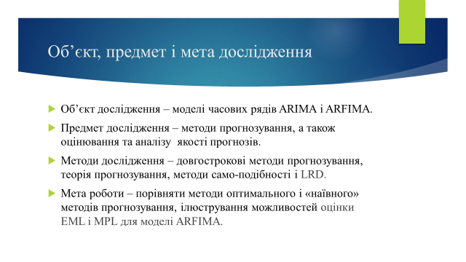
Рисунок 2 – Об’єкт, предмет і мета дослідження
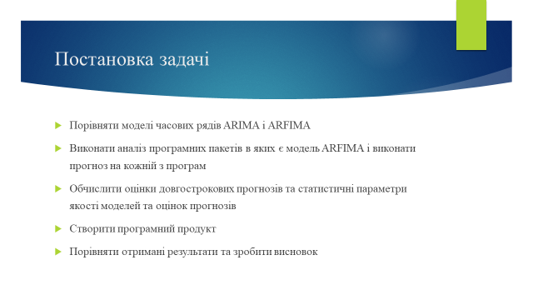
Рисунок 3 – Постановка задачі
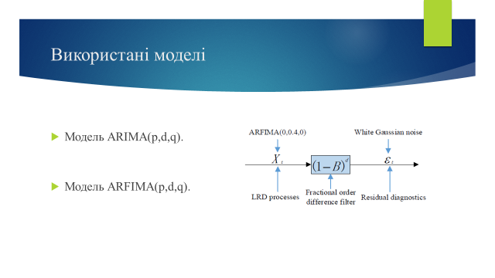
Рисунок 4 – Використані моделі
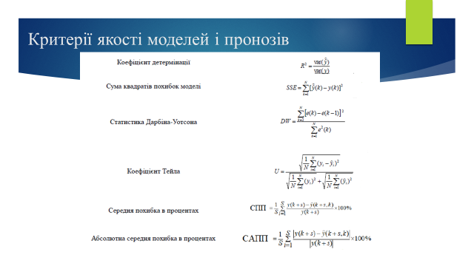
Рисунок 5 – Критерії якості моделей і прогнозів
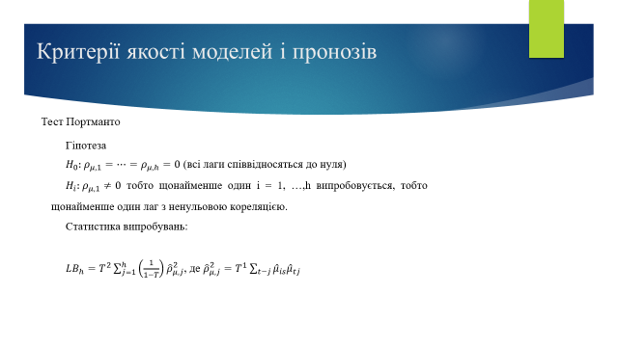
Рисунок 6 – Тест Портманто
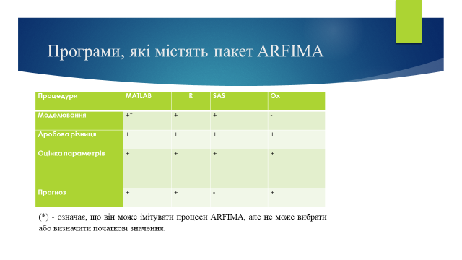
Рисунок 7 – Програми, які містять пакети моделей
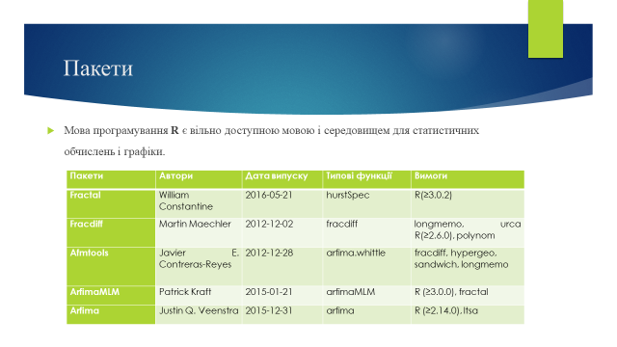
Рисунок 8 – Власне самі пакети
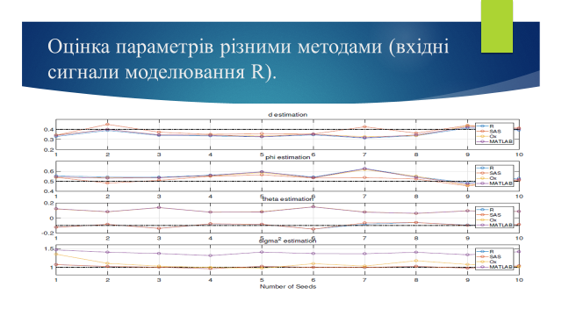
Рисунок 9 – Оцінка параметрів R
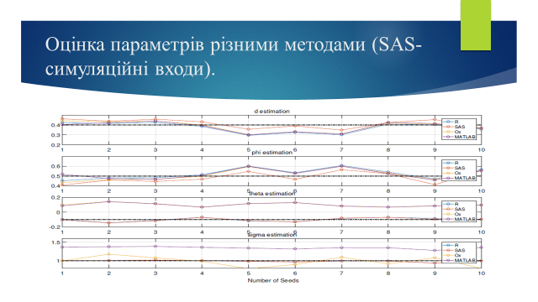
Рисунок 10 – Оцінка параметрів SAS

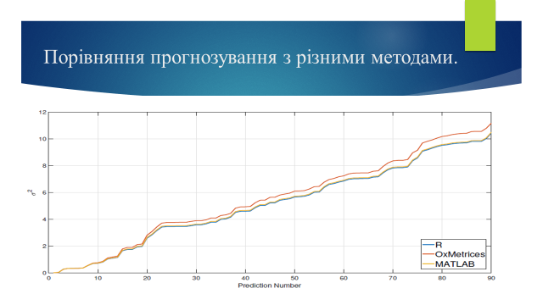
Рисунок 11 – Порівняння прогнозування
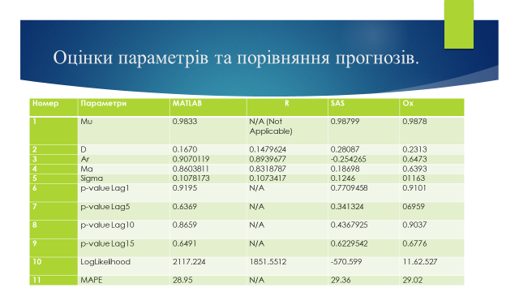
Рисунок 12 – Оцінка параметрів
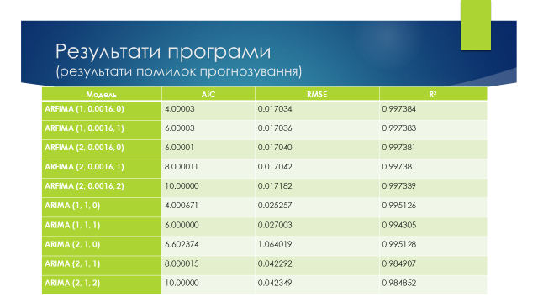
Рисунок 13 – Результати програми
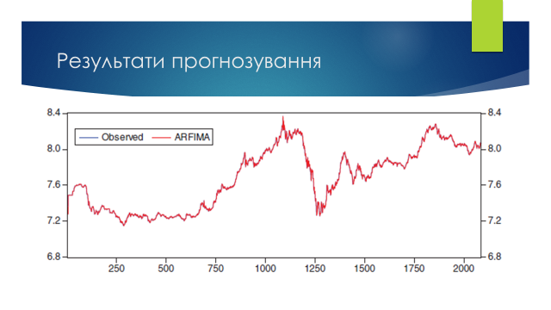
Рисунок 14 – Результати прогнозування

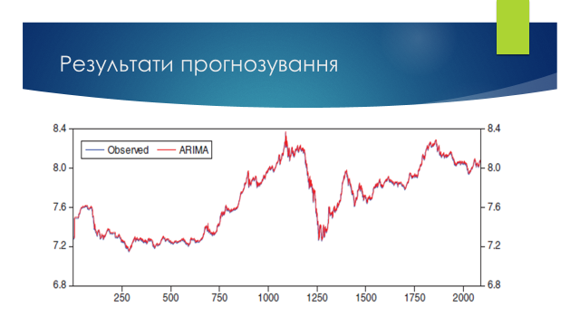 Рисунок 15 – Результати прогнозування
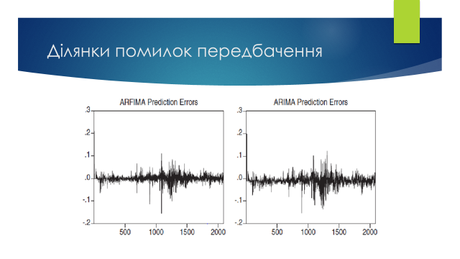
Рисунок 16 – Ділянки помилок передбачення
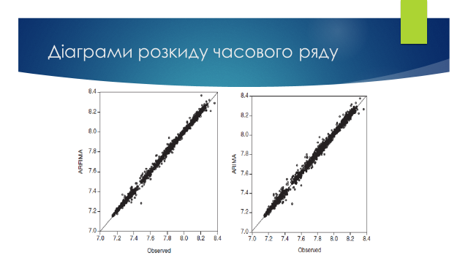
Рисунок 17 – Діаграми розкиду часового ряду
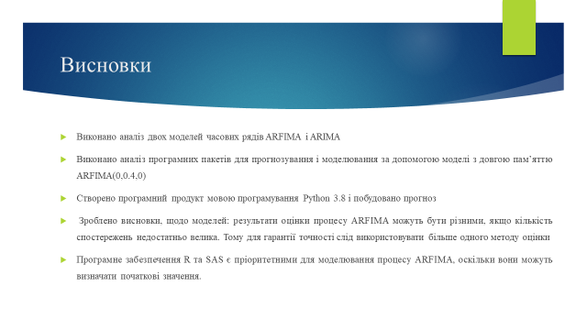
Рисунок 18 – Висновки


Рисунок 19 – Завершальний слайд

